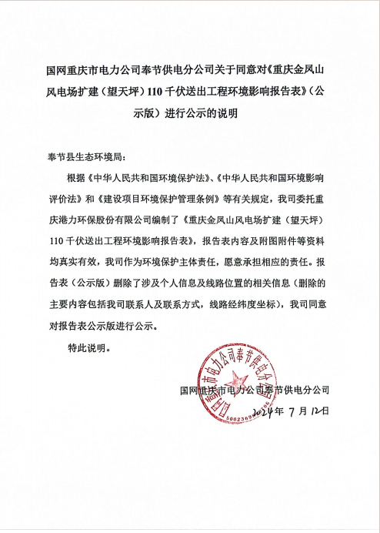
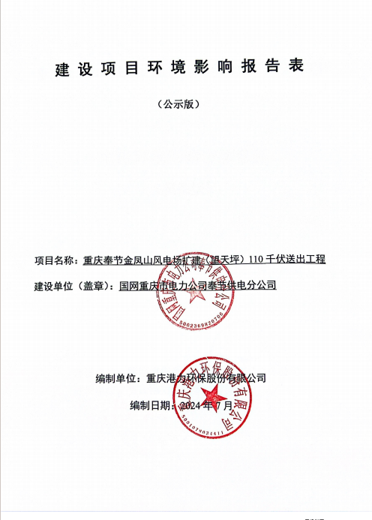
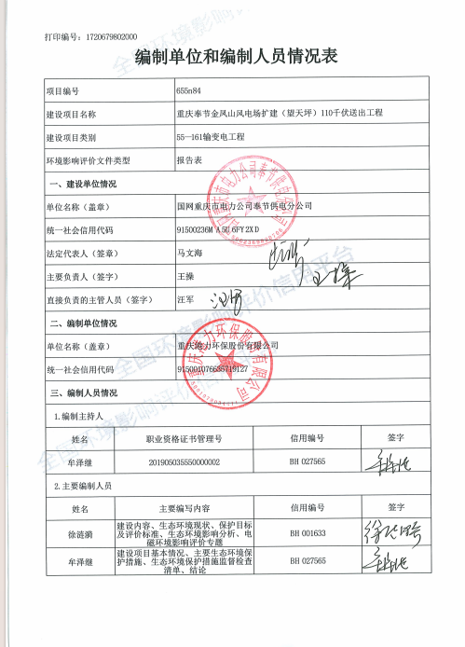

一、建设项目基本情况
建设项目名称 | 重庆奉节金凤山风电场扩建（望天坪）110千伏送出工程
项目代码 | 2307-500236-04-01-932982
建设单位联系人 | 汪老师 | 联系方式 |  | 138****7536
建设地点 | 重庆市奉节县冯坪乡、新民镇
地理坐标 | 起点（ / 度 / 分 / 秒， / 度 / 分 /秒）  拐点（ / 度 / 分 / 秒， / 度 / 分 / 秒）  终点（ / 度 / 分 / 秒， / 度 / 分 / 秒）
建设项目  行业类别 | 55-161输变电工程 | 用地（用海）面积（m²）/长度（km） | 塔基占地1536、临时占地7590/长度5.9
建设性质 | ☑新建（迁建）  □改建  □扩建  □技术改造 | 建设项目  申报情形 | 首次申报项目  □不予批准后再次申报项目  □超五年重新审核项目  □重大变动重新报批项目
项目审批（核准/备案）部门（选填） | 重庆市发展和改革委员会 | 项目审批（核准/备案）文号（选填） | 渝发改能源〔2024〕304号
总投资（万元） | 1713 | 环保投资（万元） | 93
环保投资占比（%） | 5.4 | 施工工期 | 6个月
是否开工建设 | 否  □是：
专项评价  设置情况 | 电磁环境影响评价专项，根据《环境影响评价技术导则 输变电》（HJ24-2020）要求，应设电磁环境影响专题评价。同时，根据《建设项目环境影响报告表编制技术指南》（生态影响类）（试行）要求，应设生态专题评价。
规划情况 | 规划名称：《重庆市“十四五”电力发展规划（2021-2025年）》  审批机关：重庆市发展和改革委员会、重庆市能源局  审批文件名称及文号：《重庆市发展和改革委员会、重庆市能源局关于印发重庆市“十四五”电力发展规划（2021-2025年）的通知》（渝发改能源[2022]674号）
规划环境影响  评价情况 | 规划环境影响评价报告名称：《重庆市“十四五”电力发展规划（2021-2025年）环境影响报告书》  审批机关：重庆市生态环境局  审查文件名称及文号：《重庆市生态环境局关于重庆市“十四五”电力发展规划（2021-2025年）环境影响报告书审查意见的函》（渝环函〔2023〕365号）
规划及规划环境影响评价符合性分析 | 1.1与重庆市“十四五”电力发展规划符合性分析  根据《重庆市“十四五”电力发展规划（2021-2025年）》，坚持系统发展。统筹发展和安全、当前和长远，筑牢底线思维，坚持需求导向，预留安全保供裕度。坚持先立后破，统筹电力安全保供与转型升级。加强电网结构优化和坚强局部电网建设，推动构建适应新能源发展的产供储销多元综合保障体系。提升城乡配网可靠运行水平。按照满足负荷增长、分布式电源接入和新能源消纳要求，适度超前规划建设城乡配电网，着力解决配电网发展不平衡不充分问题。按照“电从网上来、也从身边取”的模式，推动配电网向智能互动的能源互联网转变，提升配电网可靠性和智能化水平。提高城乡配电网的技术装备水平，促进城乡配电网建设升级。完善农村电力基础设施，着力解决城乡配电网存在的负荷转移能力不强、网架搭配不合理、农网“低电压”问题。  重庆奉节金凤山风电场扩建（望天坪）110千伏送出工程（以下简称“拟建项目”）可以提高奉节县供电可靠性，保障电网供电安全，满足电力的发展要求，符合规划。项目属于《重庆市“十四五”电力发展规划（2021-2025年）》中“十四五”期间重点项目。  1.2与《重庆市“十四五”电力发展规划（2021-2025年）环境影响报告书》符合性分析  《重庆市“十四五”电力发展规划（2021-2025年）环境影响报告书》中优化调整建议主要是针对抽水蓄能、风电、光伏发电、生物质发电项目提出，对于输变电项目，规划环评中就生态环境减缓措施提出要求：输变电线路走向，有效避让敏感区，减缓生态影响。电网建设对生态环境的影响主要集中在施工期，在规划选址、选线阶段应尽量优化布局，从源头减缓生态影响。同时在开发过程中提出减缓措施，开发结束后进行生态修复和补偿。电磁环境：变电站、升压站和送电线路的建设应满足《城市电力规划规范》（GB50293-1999）、《电力设施保护条例》、《电力设施保护条例实施细则》等相关要求。采取屏蔽等措施，确保监控点处工频电场强度和磁感应强度满足《电磁环境控制限值》（GB8702-2014）的要求。  项目线路穿越生态保护红线，项目已进行符合生态保护红线内有限人为活动（穿越生态红线）论证，并取得《奉节县经济和信息化委员会关于重庆金凤山风电场扩建（望天坪）110千伏送出工程符合生态保护红线内有限人为活动（穿越生态红线）论证报告专家评审会议纪要》，文号：奉节经信纪〔2024〕1号，该会议纪要中明确指出，该项目确无法避让生态保护红线，符合国家产业政策，建设单位应在项目建设中做好生态保护工作；在采取相应的生态保护措施后，对生态环境影响较小。同时，线路的建设满足《城市电力规划规范》（GB50293-1999）、《电力设施保护条例》、《电力设施保护条例实施细则》等相关要求，在设计导线最低高度进行预测，线路下方1.5m处及电磁环境保护目标处的工频电场和工频磁场能够满足《电磁环境控制限值》（GB8702-2014）的要求。  1.3与《重庆市生态环境局关于重庆市“十四五”电力发展规划（2021-2025年）环境影响报告书审查意见的函》（渝环函〔2023〕365号）符合性分析  根据“渝环函〔2023〕365号”文件针对输变电项目，主要做出了以下要求，通过分析项目的建设符合渝环函〔2023〕365号文的要求，符合性分析见表1-1。  表1-1 项目与重庆市“十四五”电力发展规划环评审查意见符合性分析  通过上表可知，项目与《重庆市生态环境局关于重庆市“十四五”电力发展规划（2021-2025年）环境影响报告书审查意见的函》（渝环函〔2023〕365号）中相关要求相符合。
  类别 | 规划环评审查意见要求 | 拟建项目情况 | 符合性
  严格保护生态空间，优化规划空间布局 | 优化项目布局选址，避让生态保护红线、自然保护区、风景名胜区、森林公园等生态敏感区；涉及一般生态空间的项目应严格控制占地范围，采取相应的环境保护和生态修复措施，保证生态系统结构功能不受破坏 | 项目线路穿越生态保护红线，项目已编制《重庆金凤山风电场扩建（望天坪）110千伏送出工程符合生态保护红线内有限人为活动（穿越生态红线）论证报告》，并取得《奉节县经济和信息化委员会关于重庆金凤山风电场扩建（望天坪）110千伏送出工程符合生态保护红线内有限人为活动（穿越生态红线）论证报告专家评审会议纪要》，文号：奉节经信纪〔2024〕1号。该报告中对工程的选址选线进行了论证，认定项目无法避让生态红线；项目通过采取针对性的生态环境保护措施以减缓生态影响；项目实施过程将通过严格控制施工作业面等相关措施，尽量减少占地，施工结束后采取表土回覆、植被恢复等措施保证生态系统结构功能不受破坏 | 符合
  严守环境质量底线，加强环境污染防治 | 合理确定升压站选址、输变电线路路径和导线对地高度，确保站界和线路下方电场强度和磁感应强度符合电磁环境相关标准 | 导线路径和对地高度进行了相关优化，线路下方1.5m及环境保护目标处工频电磁场强度预测均能够满足《电磁环境控制限值》（GB8702-2014）要求 | 符合
  完善生态影响减缓措施，落实生态补偿机制 | 优化取、弃土场设置，弃土及时清运严禁边坡倾倒，弃土、弃渣应运至指定地点集中堆放；严格控制占地面积和施工范围，合理规划临时施工设施布置，减少生态环境破坏和扰动范围；强化施工管理，合理安排施工时序；严格落实边坡防护等水土保持措施，及时开展临时用地表土回覆、植被恢复并确保恢复效果良好 | 项目塔基多余土石方在塔基范围内处理，施工结束后全部用于回填及就地夯实，基本无弃土；施工过程严格控制施工作业面，合理规划临时施工设施布置，减少临时占地，减少生态环境破坏和扰动范围；合理安排施工时序，雨天不进行土方开挖，采取边坡防护等水土保持措施，施工完成后及时回覆表土并恢复植被，减少对生态的破坏 | 符合
  规范环境管理 | 进一步与自然保护地、国土空间“三区三线”划定成果衔接，严格落实自然保护地、国土空间用途管制等要求；加强规划环评与项目环评的联动，应结合规划环评提出的指导意见和管控要求做好项目环境影响评价工作 | 项目线路穿越生态保护红线，项目已编制《重庆金凤山风电场扩建（望天坪）110千伏送出工程符合生态保护红线内有限人为活动（穿越生态红线）论证报告》，并取得《奉节县经济和信息化委员会关于重庆金凤山风电场扩建（望天坪）110千伏送出工程符合生态保护红线内有限人为活动（穿越生态红线）论证报告专家评审会议纪要》，文号：奉节经信纪〔2024〕1号。该报告中对工程的选址选线进行了论证，认定项目无法避让生态红线；项目通过采取针对性的生态环境保护措施以减缓生态影响；项目符合规划环评相关要求 | 符合
其他符合性分析 | 1.4产业政策符合性  根据国家发展和改革委员会《产业结构调整指导目录》（2024年）中内容，项目为输变电工程，属于鼓励类别第四项电力“10  电网改造与建设，增量配电网建设”项目，符合国家产业政策要求。  1.5与“三线一单”符合性分析  （1）生态保护红线  对比奉节县生态空间分布图，项目线路穿越生态保护红线，项目已编制《重庆金凤山风电场扩建（望天坪）110千伏送出工程符合生态保护红线内有限人为活动（穿越生态红线）论证报告》，并取得《奉节县经济和信息化委员会关于重庆金凤山风电场扩建（望天坪）110千伏送出工程符合生态保护红线内有限人为活动（穿越生态红线）论证报告专家评审会议纪要》，文号：奉节经信纪〔2024〕1号。该报告中对工程新建段开展符合生态保护红线内有限人为活动（穿越生态红线）论证工作，认定项目无法避让生态保护红线；项目通过采取针对性的生态环境保护措施以减缓生态影响；项目实施过程将通过严格控制施工作业面等相关措施，尽量减少占地，施工结束后采取表土回覆、植被恢复等措施保证生态系统结构功能不受破坏。  （2）环境质量底线  本项目为输电线路建设，营运期正常工况下不产生废气、废水和固体废物，不会降低大气环境质量、地表水环境质量，满足环境质量底线要求。  （3）资源利用上线  本项目为输电线路建设，用于电力的传输，营运期正常工况下会消耗资源能源。  （4）生态环境准入清单  根据在重庆市“三线一单”智检服务平台比对（详见附件5：“三线一单”智检报告），项目涉及3个管控单元，其中优先保护单元2个，分别是奉节县一般生态空间-生物多样性维护（ZH50023610012）、奉节县生物多样性维护功能区（ZH50023610009）；一般管控单元1个，奉节县一般管控单元-大溪河鹤峰乡（ZH50023630001）。  根据《建设项目环评“三线一单”符合性分析技术要点（试行）》（渝环函〔2022〕397号）要求：“铁路、公路、长输管线等以生态影响为主的线性建设项目重点分析对优先保护单元的生态环境影响，可不开展重点管控单元、一般管控单元管控要求的符合性分析。”因此，本项目仅开展优先保护单元的符合性分析。  表1-2 项目与“三线一单”符合性分析
  环境管控单元编码 |  | 环境管控单元名称 | 环境管控单元类型
  ZH50023610012 |  | 奉节县一般生态空间-生物多样性维护 | 优先保护单元12
  ZH50023610009 |  | 奉节县生物多样性维护功能区 | 优先保护单元9
  管控要求层级 | 管控类型 | 管控要求 | 项目情况 | 符合性
  奉节县一般生态空间-生物多样性维护（优先） | 空间布局约束 | / | / | /
  奉节县一般生态空间-生物多样性维护（优先） | 污染物排放管控 | / | / | /
  奉节县一般生态空间-生物多样性维护（优先） | 环境风险防控 | / | / | /
  奉节县一般生态空间-生物多样性维护（优先） | 资源开发利用效率 | / | / | /
  奉节县生物多样性维护功能区（优先） | 空间布局约束 | / | / | /
  奉节县生物多样性维护功能区（优先） | 污染物排放管控 | / | / | /
  奉节县生物多样性维护功能区（优先） | 环境风险防控 | / | / | /
  奉节县生物多样性维护功能区（优先） | 资源开发利用效率 | / | / | /

二、建设内容
地理位置 | 重庆奉节金凤山风电场扩建（望天坪）110千伏送出工程位于重庆市奉节县冯坪乡、新民镇。地理位置见附图1。
项目组成及规模 | 2.1项目由来  重庆市奉节县地处重庆东北部，是重庆经济圈的重要节点，奉节县电网覆盖范围广，供电面积大，片区电网结构薄弱。随着金凤山风电场的不断发展，为有效利用风电发电，为此建设“重庆奉节金凤山风电场扩建（望天坪）110千伏送出工程”，保障金凤山片区用电负荷。  2.2评价思路  根据项目核准的批复，项目主要建设内容为扩建铁甲220千伏变电站110千伏出线间隔1个；开断茅草坝风电场一铁甲变电站单回110千伏线路，将铁甲变电站侧线路改接入望天坪风电场升压变，涉及新建架空线路长度6千米；采用光纤通信；完善相关一、二次设备。后期初设中，对线路进行详细设计，根据《重庆金凤山风电场扩建（望天坪）110千伏送出工程初步设计说明书》可知，“重庆金凤山风电场扩建（望天坪）110千伏送出工程”线路总长度约11.6km，其中包含新建段长度约5.9km，利旧段长度约5.7km；利旧段为原110kV茅铁线N46-N61，本次以后期初设阶段的5.9km进行评价；同时，因项目利旧段不发生任何变化，因此本次主要评价新建段相关工程内容。  2.3项目建设情况  本工程的评价内容如下：  （1）间隔扩建部分  扩建铁甲220千伏变电站110千伏出线间隔1个。扩建间隔位置在现茅铁线进线间隔的右侧。采用户外GIS架空出线，完善相关一、二次设备。本工程仅涉及间隔建设及完善，不涉及主变等建设内容，不新增变电站用地。  （2）线路部分  开断茅草坝风电场—铁甲变电站110kV茅铁线N45-N46，将铁甲变电站侧线路改接至望天坪风电场升压站，新建架空线路全长约5.9km。采用单回路架设，新建杆塔24基（本线路23基，另外1基为原茅铁线N45塔大号侧新立的1基耐张塔新46#，茅铁线原45#~46#之间架空线路开断后由原45#塔接回新46#塔，保留原茅草坝风电场—新46#塔之间线路，不进行拆除）。导线采用JLHA1/G1A-300/50钢芯铝合金绞线。  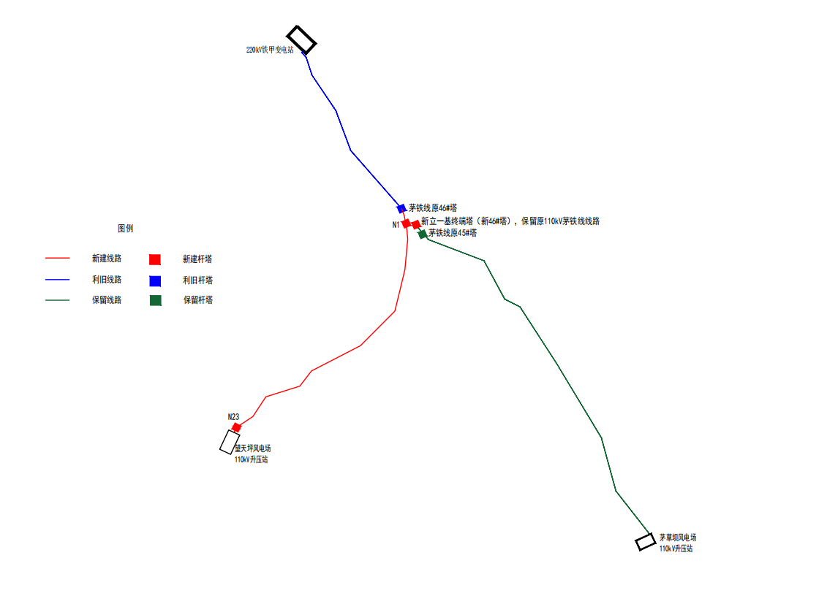  图2-1 项目路径示意图  根据初设资料，本项目整体概况见表2-1。  表2-1 工程总体概况一览表  2.4建设规模及主要经济技术指标  2.4.1 110kV架空线路工程  （1）主要经济技术指标  项目线路主要技术指标见表2-2。  表2-2 项目110kV架空线路主要技术参数  （2）导线选型  根据初设资料，线路导线采用JLHA1/G1A-300/50钢芯铝合金绞线；地线采用两根24芯OPGW光缆。  （3）杆塔类型  根据设计资料，本线路新建杆塔24基，其中单回耐张角钢塔13基，单回直线角钢塔11基。主要杆塔情况表2-3，杆塔一览图见附图4。  表2-3 本线路新建杆塔基本情况一览表  （4）基础选型  根据本工程线路沿线的地形、地质情况，杆塔基础采用人工开挖基础和灌注桩基础，奉节县生态保护红线内塔基基础均为人工开挖。  （5）线路交叉跨越  根据设计资料及现场调查，线路跨越10kV线路3次，跨越低压及通信线路5次，跨越一般公路13次。本项目不涉及330kV及以上线路交叉跨越、并行。  导线对地及交叉跨越物的最小距离设计单位按照《110kV～750kV架空输电线路设计规范》（GB50545-2010）的要求进行设计，施工单位在建设过程中需保证项目线路导线与山坡、岩石、电力线、通信线、居民区、非居民区、等级公路、树木自然生长高度和街道行道树等被交叉跨越物的最小垂直距离满足《110kV～750kV架空输电线路设计规范》（GB50545-2010）的相关要求。  表2-4 线路主要交叉跨越一览表  表2-5 110kV架空送电线路交叉跨越要求  2.4.2 220kV铁甲变电站110kV间隔扩建工程  （1）220kV铁甲变电站现有规模  220kV铁甲变电站为户外变电站，现有主变容量2×180MVA。  （2）站内现有环保设施  ①站内现有污水处理装置1座，值守人员及检修人员产生的少量生活污水经化粪池处理后用作周边耕作施肥。  ②变电站内已设有垃圾桶等生活垃圾收集设施，生活垃圾定期由环卫部门进行清运。  ③根据前期竣工验收资料，站内现有1座有效容积为60m³的事故油池，事故油池容积能够满足《火力发电厂与变电所设计防火规范》（GB50229-2019）中“总事故贮油池的容量应按其接入的油量最大的一台设备确定”的要求。  根据现场调查，站内以上环保设施均运行正常。  （3）前期工程环保手续履行情况  “220kV奉节铁甲输变电工程”已于2011年5月11日取得了环评批复（渝（辐）环准〔2011〕46号）。于2014年12月22日取得了验收批复（渝（辐）环验〔2014〕123号）。  根据现场调查，变电站内各项环保设施均运行正常，变电站竣工验收以来，未出现过污染事件，无历史环境遗留问题，无环保相关投诉。  - 本次扩建规模  本次在220kV铁甲变电站站内预留间隔处扩建1个110kV出线间隔至110kV望天坪变电站，出线间隔基础已建成，本期仅增加相关电气设施，不需新征用地和土建施工。  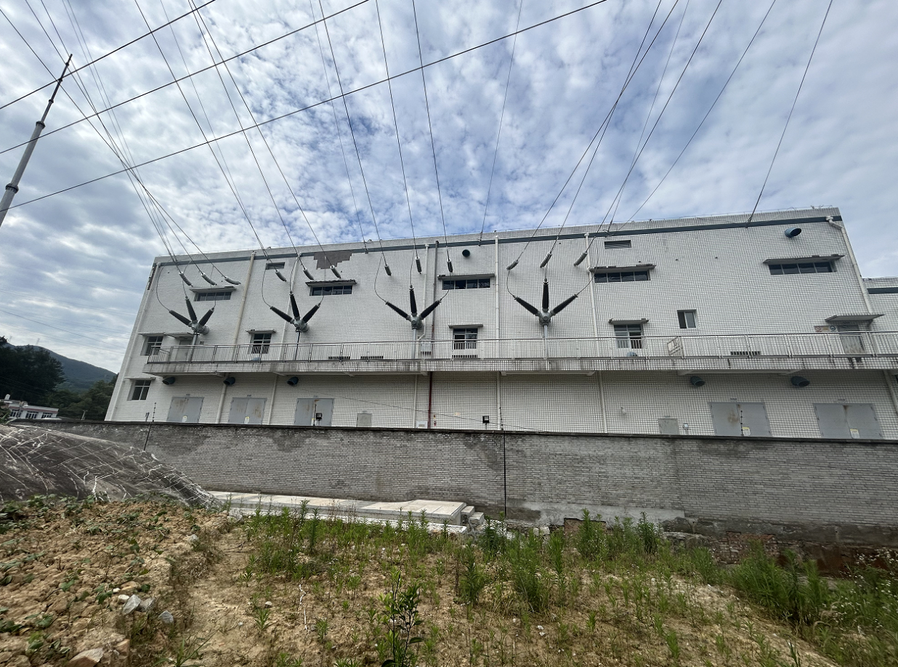  图2-1 扩建间隔示意图  - 依托工程及可行性分析  220kV铁甲变电站间隔扩建工程与前期工程依托关系见表2-6。  表2-6 220kV铁甲变电站110kV间隔扩建工程与前期工程依托关系  本次间隔扩建工程不改变站内现有布置，不新增工作人员，不新增用水及排水，不新增事故油池，不改变变电站已设计的环保设施运行及利用方式，变电站运行至今站内各环保设施运行稳定，无遗留环保问题；因此，本期扩建依托变电站内现有设施合理可行。
  项目分类 |  | 建设内容
  主体工程 | 110kV架空线路工程 | 新建架空线路长度5.9km，导线采用JLHA1/G1A-300/50钢芯铝合金绞线，架空线路单回单分裂架设；新建塔基24基（其中1基为原茅铁线N45塔大号侧新立的1基耐张塔新46#，本线路23基）
  主体工程 | 110kV间隔扩建工程 | 扩建110kV间隔1个，位置于现茅铁线进线间隔右侧（以路线面向变电站方向为准），完善相关一、二次设备
  依托工程 | 间隔 | 望天坪侧：依托在建110kV望天坪升压站
  依托工程 | 间隔 | 铁甲侧：依托现有220kV铁甲变电站，扩建间隔并安装设备
  临时  工程 | 施工营地 | 拟租用沿线民房作为项目施工营地、项目部
  临时  工程 | 施工便道 | 线路沿线有多条道路、现有村道等，部分塔位材料运输等可依托现有道路、村道以及机耕道；对于部分交通路网相对稀缺塔基位置，本工程拟新建施工便道，道路宽度按3.5m设计，总长度约0.9km，临时占地面积约3150m²
  临时  工程 | 牵张场 | 拟设置牵张场共约3处，分别位于N9、N23、46#塔附近，牵张场占地面积共约1800m²，占地类型为灌木林地、旱地和其他草地
  临时  工程 | 材料堆场 | 设置1个材料堆场，租赁冯坪乡沿线农户院坝，主要堆放铁塔、导线、钢筋等，不另设堆场等临时占地
  临时  工程 | 塔基施工场地 | 项目施工时塔基等周围临时占地约为2640m²
  环保  工程 | 废水 | 施工人员生活污水依托周边现有污水处理设施收集、处理；施工废水经简易沉淀池处理后上清液回用洒水，少量混凝土养护废水自然蒸发
  环保  工程 | 固废 | 利用附近已有公共环卫设施收集，由当地环卫部门定期进行转移处理；塔基多余土石方在塔基范围内处理，施工结束后全部用于回填及就地夯实，基本无弃土
  环保  工程 | 电磁和声环境 | 控制线路与环境保护目标的距离；加强环境管理，定期进行环境监测工作
  线路名称 | 重庆奉节金凤山风电场扩建（望天坪）110千伏送出工程
  线路起止点 | 起于茅铁线原46#塔，止于110kV望天坪风电场升压站
  电压等级 | 110kV
  线路长度 | 5.9km
  架设方式 | 单回架空
  分裂数 | 单分裂
  下导线最低离地高度 | 约11m
  导线型号 | JLHA1/G1A-300/50钢芯铝合金绞线
  地线型号 | 两根24芯OPGW光缆
  杆塔使用 | 新建杆塔24基（其中1基为原茅铁线N45塔大号侧新立的1基耐张塔，本线路23基）
  接地方式 | 中性点直接接地
  主要气象条件 | 最高气温40℃，最低气温-5℃，年均气温15℃，最大风速25m/s，覆冰20mm
  沿线地形地貌 | 高山20%，山地80%
  沿线地质 | 普通土10%，松砂石20%，岩石70%
  运距 | 汽车运距30km，人力抬运距离250m
  林木砍伐  （塔基占地） | 杂树200棵、松树1000棵
  沿线高程 | 1100-1600m
  基础型式 | 挖孔灌注桩基础
  序号 | 杆塔型号 |  | 呼高（m） | 基数（基）
  1 | 单回路耐张塔 | 110-DC42D-J1 | 24 | 1 | 13
  2 | 单回路耐张塔 | 110-DC42D-J2 | 18/21/24 | 6 | 13
  3 | 单回路耐张塔 | 110-DC42D-J3 | 21/24 | 6 | 13
  4 | 单回路直线塔 | 110-DC42D-Z1 | 27/30 | 7 | 11
  5 | 单回路直线塔 | 110-DC42D-Z2 | 33/36/42 | 4 | 11
  小计 |  |  |  | 24
  序号 | 交叉跨越类型 | 跨越次数 | 备注
  1 | 10kV线路 | 3次 | /
  2 | 低压及通信线 | 5次 | /
  3 | 一般公路 | 13次 | /
  线路经过地区 | 最小垂直距离（m） | 与边导线的水平距离（m）
  建筑物 | 5 | 2（无风情况）
  居民区（地面） | 7 | /
  非居民区（地面） | 6 | /
  交通困难地区 | 5 | /
  高速公路和等级公路 | 7 | /
  电力线 | 3 | /
  通信线 | 3 | /
  对树木自然生长高度 | 4 | /
  对山坡、岩石（步行可达） | 5 | /
  依托工程 |  | 内容
  站内设施 | 进站道路 | 利用现有进站道路，本次无需扩建
  站内设施 | 供水管线 | 利用站内已建供水系统，本期无需增设生活给水管网
  站内设施 | 化粪池 | 生活污水依托现有化粪池处理，不新增运行人员，不增加生活污水量
  站内设施 | 雨水排水 | 利用站内外已建雨水排水系统，不新增
  站内设施 | 生活垃圾 | 利用站内已设垃圾桶
  站内设施 | 事故油池 | 站内现有1座有效容积为60m³的事故油池，本次扩建不涉及含油设备，本次无需扩建
总平面及现场布置 | 2.4线路路径方案  本项目从茅草坝风电场-铁甲变电站单回110kV线路（原110kV茅铁线）N46塔开断，新建110kV线路接入望天坪风电场升压站，最终形成重庆奉节金凤山风电场扩建（望天坪）110千伏送出工程线路。  本项目拟建线路从原110kV茅铁线N46塔开断，向西南方向走线，途径何家湾、漆树坪、大龙洞、罗家营，再往南走线，途径二台子、樟子湾、云雾坪，最终接入望天坪风电场升压站。  2.5 220kV铁甲变电站110kV间隔扩建工程  根据设计资料，220kV铁甲变电站出线间隔共10个，已用6个，预留4个（其中3个电缆出线，1个架空出线），本次利用1个架空出线间隔进行扩建，扩建间隔位置在现茅铁线进线间隔的右侧。因现110kV茅铁线间隔前期规划为大木第3回间隔，而大木第3回线路与望天坪送出线路（本次评价工程线路）在进站终端塔处存在交叉，需将大木第3回间隔与望天坪间隔（本次评价扩建间隔）进行互换；因此最终望天坪架空线路仍使用原茅铁线间隔，本次新扩建间隔用于大木第3回线路。220kV铁甲变电站间隔扩建工程示意图见下图2-2。  图2-2 220kV铁甲变电站间隔布置情况图  2.6工程占地及土石方量  （1）塔基用地  本项目塔基占地类型主要为旱地、乔木林地、灌木林地和其他草地，塔基占地面积共约1536m²。  （2）临时用地  本项目牵张场、塔基施工场地以及施工便道等临时占地面积共约7590m²，占地类型主要为旱地、乔木林地、灌木林地和其他草地，本项目牵张场、施工便道均不在生态敏感区范围内设置。工程占地情况见表2-7。  表2-7 工程用地情况 单位：m²  （3）土石方工程  在塔基修建时不可避免地要开挖一定方量的土石方，根据设计资料，本线路总开挖土石方量约2500m³，填方2500m³，塔基弃土在塔基范围内处理，用于回填塔基周围，无弃方产生。  2.7林木砍伐  拟建工程位于高山、山地地带，线路沿线大部分以松树、杂树为主，均是本区域常见树种。对于输电线路沿线廊道内树木，线路跨树高度按树木自然生长高度确定，仅在线路维护和检修过程中对不满足运行安全要求的林木进行削枝处理，不砍伐树木；工程林木砍伐主要是在输电线路塔基基础施工、施工临时占地处。根据设计本工程主要砍伐树种为经济林木、松树、杂树等，其中，临时占地砍伐树木总计约1300棵（杂树350棵、松树950棵），塔基占地砍伐树木总计约1200棵（杂树200棵、松树1000棵），采伐林木中未发现有珍稀保护植物种类。
  西北方向 | 序号 | 1 | 2 | 3 | 4 | 5 | 6 | 7 | 8 | 9 | 10 | 东南方向
  西北方向 | 出线间隔（现状） | 羊市坪170 | 大木Ⅰ-169 | 预留（电缆出线） | 预留（电缆出线） | 大木Ⅱ-166 | 朱衣Ⅰ-165 | 朱衣Ⅱ-164 | 预留（电缆出线） | 铁茅线 | 预留（架空出线） | 东南方向
  西北方向 | 出线间隔 | 羊市坪170 | 大木Ⅰ-169 | 预留（电缆出线） | 预留（电缆出线） | 大木Ⅱ-166 | 朱衣Ⅰ-165 | 朱衣Ⅱ-164 | 预留（电缆出线） | 大木第3回 | 本期扩建间隔（架空出线） | 东南方向
  西北方向 | 出线间隔（最终） | 羊市坪170 | 大木Ⅰ-169 | 预留（电缆出线） | 预留（电缆出线） | 大木Ⅱ-166 | 朱衣Ⅰ-165 | 朱衣Ⅱ-164 | 预留（电缆出线） | 望天坪（架空） | 大木第3回（架空） | 东南方向
  西北方向 | 出线方向 | 西南方向 |  |  |  |  |  |  |  |  |  | 东南方向
  占地类型 | 占地项目 | 占地类型 |  |  |  | 合计
  占地类型 | 占地项目 | 旱地 | 乔木林地 | 灌木林地 | 其他草地 | 合计
  塔基占地 | 塔基 | 120 | 810 | 526 | 80 | 1536
  临时占地 | 牵张场 | 180 | / | 700 | 920 | 7590
  临时占地 | 塔基施工场地 | 600 | 720 | 900 | 420 | 7590
  临时占地 | 施工便道 | 750 | 640 | 810 | 950 | 7590
  合计 |  | 1650 | 2170 | 2936 | 2370 | 9126
施工方案 | 2.8施工方案  2.8.1 110kV架空线路  （1）施工准备  本项目采用商品混凝土，并由运输车送到塔位附近，少数由人力抬运到塔位，现场不设混凝土搅拌机。  （2）基础施工  包括地面开挖、基础浇筑、预埋基础固定件等地面施工。塔基开挖不爆破，采用人工、小型机械开挖。  （3）杆塔施工  本项目采用分段分片吊装的方法安装，将吊端在地面分片组装好后，吊至塔上合拢，地线支架与最上段塔身同时吊装。塔吊先安装一半，再对另一半进行安装，后进行紧线和附件安装。  （4）架线施工  线路架线采用张力架线方法施工，不同地形采取不同的放线方法，如：人工拉氢气球、遥控汽艇和无人机等工艺，施工人员可充分利用施工道路等场地进行操作，不需新增占地，张力架线施工方法为：架空地线展放及收紧、展放导引绳、牵放牵引绳、牵放导线、锚固导线、紧线临锚、附件安装、压接升空、间隔棒安装、耐张塔平衡挂线和跳线安装等。  线路施工工艺流程图及产污环节见图2-3。  营运期  施工期  杆塔安装  投产使用  接通线路  线路架设  塔基建设  地表开挖  电磁环境可听噪声  噪声、扬尘、施工机械燃油废气、水土流失、生活污水、生活垃圾  图2-3 架空段施工工艺流程及产污节点示意图  2.8.2 220kV铁甲变电站110kV间隔扩建工程  根据现场调查及设计资料，铁甲220kV变电站110kV出线间隔基础已建成，本期仅进行电气安装，无需土建施工，施工方式较简单。  工艺流程：设备采购→设备运输→设备安装→设备调试→投入运行。
其他 | 无

三、生态环境现状、保护目标及评价标准
生态环境现状 | 3.1生态环境现状  3.1.1主体功能区划  《重庆市主体功能区规划》以尊重自然、因地制宜；明确功能、主次分明；承载许可、适度开发；珍惜资源、适度开发为原则，将全市国土空间合计8.24万km²分为重点开发区域、限制开发区域和禁止开发区域。其中重点开发区域包括一小时经济圈的全部区域和其余县的中心城区规划区（不含其中禁止开发区域）；限制开发区域主要包括两翼地区的云阳、彭水等十个县中心城区规划区以外的范围；禁止开发区域是指依法设立的各级各类自然文化资源保护区域以及其他需要特殊保护的区域，包括国家及省级自然保护区、风景名胜区、森林公园、地质公园、世界和自然文化遗产、重要水源保护地以及市政府决定需要禁止开发的其他区域。要依据法律法规和相关的规划实行强制性保护，控制人为因素对自然生态的干扰，严禁不符合主体功能定位的开发活动。  本项目位于奉节县冯坪乡、新民镇境内，为《重庆市主体功能区规划》中的限制开发区，不涉及禁止开发区。本项目为输电线路，属于城市基础设施建设，在采取严格的生态保护和恢复措施后项目建设对上述生态敏感区影响较小。因此，拟建项目与《重庆市主体功能区规划》基本相符。  3.1.1生态功能区划  根据《重庆市生态功能区划（修编）》，拟建项目所在区域属于“Ⅱ₁₋₁巫山-奉节水质保护-水源涵养生态功能区”，本生态功能区位于我市最东部、与湖北省接壤，包括奉节、巫山两县，面积7057.3km²，占生态亚区面积30.4%、生态区（II）面积26.5%。  （1）主要生态环境问题  水土流失、石漠化、地质灾害是全市最严重地区一中度及以上水土流失、石漠化面积占本功能区45%和19.1%。地质灾害点888处，其中滑坡766处、崩塌89处，地质灾害发生频率26%。洪涝灾害频率28%，奉节降雹年均3次、最多年9次。  次级河流存在一定程度污染一巫山神女溪个别月份出现V类水断面，抱龙河、大溪河、大宁河、神女溪于春季发生富营养化“水华”河段长2~7km不等。  三峡水库消落区生态环境问题可能影响危害较严重一三峡水库175m蓄水后，将出现47.83km²消落区，占全市三峡水库消落区面积15.6%，其生态环境问题，可能影响危害两移民新城尤其是奉节的生态安全、三峡库区“金三角”旅游生态环境和库岸带人群健康。  - 生态服务功能定位  生态服务功能评价结果，土壤保持、营养物质保持、水源涵养、生物多样性保护中等重要及以上面积，分别占本功能区面积100%、55.1%、33.9%、4.1%，土壤保持功能极重要，巫山水源涵养和生物多样性保护功能中等重要，其它功能均为较重要。三峡水库横贯功能区中部，两侧次级河溪注入水库，水土流失及带来的营养物质，是导致河溪回水段污染及富营养化主要原因。因此，生态服务功能最重要是保护三峡水库水质，次为土壤保持、水源涵养。  （3）生态环境保护建设方向和重点  本功能区属限制开发区，生态环境保护建设优先，重点是农村面源和城镇生活污水、垃圾的污染防治，进一步提高植被覆盖度，保持水土、涵养水源，进行地质灾害、石漠化和三峡水库消落区生态环境综合整治。适度点状开发，发展生态旅游业、绿色农林产品加工业、清洁能源和环保建材产业，形成特色经济。按资源环境承载能力，主要向我市“一小时经济圈”进行人口梯度转移。  功能区内有国家森林公园1个（巫山小三峡，面积2000hm²）、市级森林公园1个（巫山梨子坪，面积1333hm²），国家地质公园2个（长江三峡、奉节天坑地缝），全国重点风景名胜区2个（长江三峡、天坑地缝）、省市级风景名胜区1个（大宁河小三峡），市级自然保护区3个（奉节天坑地缝地质遗址和巫山五里坡、江南常绿阔叶林保护）面积共142361.3hm²、县级自然保护区2个（奉节天鹅湖，综合类型；巫山梨子坪，常绿阔叶林）面积共2730.4hm²；有国家一级保护植物水杉、珙桐、光叶珙桐、穗花杉等，二级保护植物长瓣短柱茶、黄杉、香果树、连香树（紫荆叶）、鹅掌楸、篦子三尖杉、麦吊云杉、水青树、红豆树、铁尖杉等，有国家一类保护动物金丝猴，二类保护动物猕猴、黑熊、豺、穿山甲、羚、斑羚、红腹角雉、白冠长尾雉、勺鸡、大鯢，三类保护动物红腹锦鸡；三峡水库消落区有珍稀濒危植物10种左右（前已述）。上述自然保护区、国家森林公园和地质公园、风景名胜区核心区划为禁止开发区，依法保护，严禁开发活动，同时保护和抢救珍稀濒危动植物。  项目与生态功能区位置关系详见图3-1。  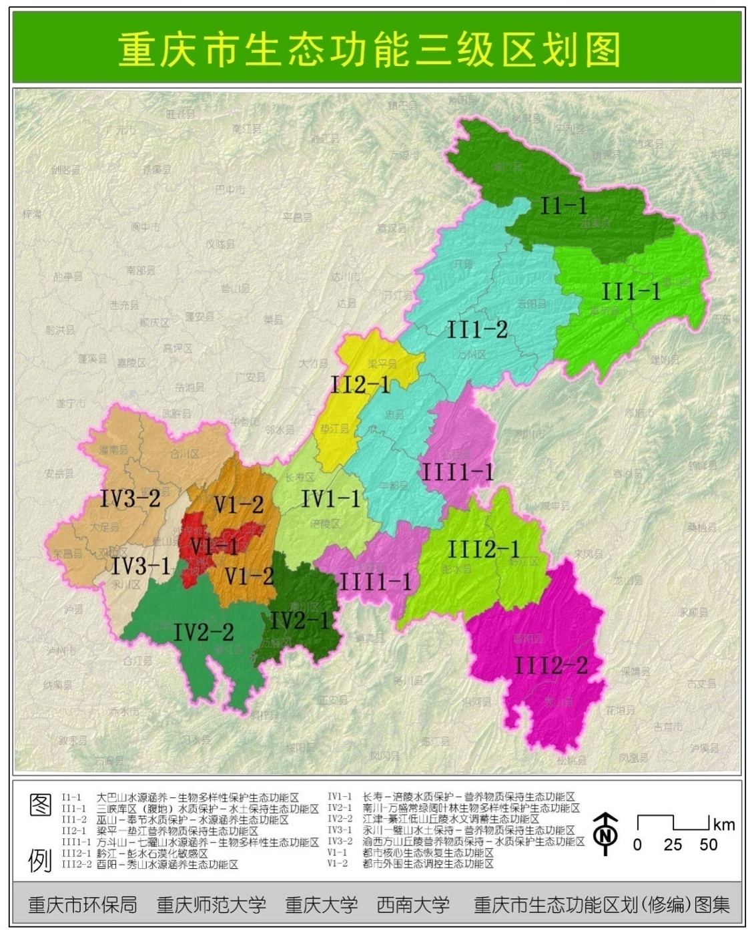  拟键项目位置  图3-1 项目在重庆市生态功能三级区划中的位置  3.1.3评价范围生态环境现状  本评价引用《重庆金凤山风电场扩建（望天坪）110千伏送出工程生态影响专题报告》相关结论。  3.1.3.1陆生植物现状  本次生态专题评价实地调查共计设置了18个样地，并在内选取了有代表性的样方进行了植物调查，记录样方36个。样方基本概况见表3-1，样方具体分布见生态专题附图8。  表3-1 评价区植被调查样方设置基本概况  （1）维管植物多样性  1）陆生维管植物科属种的组成分析  评价区维管植物共计3门112科518种，其中蕨类植物15科28种，裸子植物3科9种；被子植物种类数量最多，共有94科481种。  2）重点保护野生植物  根据相关资料记录和野外调查结果，依据《国家重点保护野生植物名录》（2021年版）、《重庆市重点保护野生植物名录》（渝林规范〔2023〕2号）、《中国生物多样性红色名录—高等植物卷（2020）》确定，本次现场调查到国家二级重点保护野生植物2种（厚朴、春兰）。  3）古树名木  按照全国绿化委员会、国家林业局文件（全绿字〔2001〕15号）对古树名木的界定，古树指树龄在100年以上的树木；名木指在历史上或社会上有重大影响的中外历史名人、领袖人物所植或者具有极其重要的历史、文化价值、具有纪念意义的树木。  本次通过收集主管部门已有统计数据及现场调查，在评价范围内发现有2株古树（白栎）。  4）外来植物  经实地考察，依据《中国外来入侵物种编目》、《中国自然生态系统外来入侵物种名单（第一批～第四批）》，该评价区内陆生植物种共有入侵植物2科3种，为小蓬草、小白酒草、野燕麦。入侵植物主要存在于耕地区域，特别是撂荒耕地区域。  小蓬草原产北美洲，1860年在山东烟台发现，目前在我国广泛分布。小蓬草蔓延极快，对秋收作物、果园和茶园危害严重，为一种常见杂草，通过分泌化感物质抑制邻近其他植物的生长。小蓬草是棉铃虫的中间宿主。  小白酒草可产生大量瘦果，蔓延极快，对秋收作物、果园和茶园危害严重，为一种常见杂草，通过分泌化感物质抑制邻近其他植物的生长。该植物是棉铃虫和棉蝽象的中间宿主，其叶汁和捣碎的叶对皮肤有刺激作用。  野燕麦原产欧洲南部及地中海沿岸，是一种常见世界性的恶性农田杂草，现广泛分布于我国华东、中南、西南及黄河流域部分地区，尤其在长江中下游地区危害严重，在小麦、油菜、玉米、高粱等作物田中都有危害。野燕麦能传播小麦条锈病、叶锈病，同时是小麦黄矮病等病毒病和多种害虫的中间寄主。  3.1.3.2 陆生动物现状  由评价区动物样线设置情况表可以看出，每种生境类型不少于3个样线（其中8个样线有乔木林生境，9个样线有灌木林及采伐迹地生境，6个样线有农田生境，4个样线有居住点生境），满足《环境影响评价技术导则 生态影响》（HJ19-2022）要求。  1）野生动物调查结果  评价区域在中国动物地理区划中隶属东洋界中印亚界华中区西部山地高原亚区四川盆地省，农田、亚热带林灌动物群，生态地理动物属于亚热带森林、林灌、草地动物群落。本次评价参考《重庆市哺乳动物名录及其生态地理分布》（彭杰等，2018年）、《重庆鸟类名录（7.0版）》（2022年）、《重庆市两栖爬行动物分类分布名录》（罗键等，2012年）、《2022年中国两栖、爬行动物分类变动汇总》等历史资料，并基于文献资料查阅、生境判断、现场调查访问得出评价区内有鸟类43种，分属7目、20科；两栖动物11种，隶属2目6科；爬行动物12种，隶属1目6科；哺乳动物17种，隶属6目9科。评价区域动物共有4纲16目41科83种。  2）重点野生保护动物  按照《国家重点保护野生动物名录（2021年版）》，国家重点保护野生动物分为一、二级两个级别；对照《国家重点保护野生动物名录（2021年版）》和《重庆市重点保护野生动物名录》（渝林规范〔2023〕2号），评价区域内有重庆市重点保护野生动物6种，分别为灰胸竹鸡、四声杜鹃、福建竹叶青蛇、黄鼬、乌梢蛇、王锦蛇。评价区域内重点保护动物的主要分布范围见表3-2。  表3-2 重点保护动物在评价区域内的主要分布范围  3.2声环境质量现状  为了解项目区域声环境现状，我公司委托重庆渝辐科技有限公司于2024年6月17日~6月18日对项目所在地声环境进行了现状监测。监测报告见附件。  3.2.1监测布点及合理性分析  本项目线路路径较短，结合现场调查，110kV间隔扩建一侧评价范围内存在声环境敏感点3处，对间隔扩建一侧厂界，各敏感点均进行了实测，并对有代表性的声环境保护目标的代表性楼层设置了垂直监测断面；架空线路评价范围内仅有1处声环境敏感点，对该敏感点进行了实测；符合《环境影响评价技术导则 声环境》（HJ2.4-2021）中相关要求。  具体监测点位及代表性见表3-3。  表3-3 本次现状监测点位一览表  3.2.2声环境质量现状监测与评价  典型监测点位噪声监测结果见表3-4。  表3-4 项目所在地环境噪声现状 单位：dB(A)  根据现状监测，110kV间隔扩建一侧厂界噪声昼间监测值46dB（A），夜间监测值42dB（A），满足《工业企业厂界环境噪声排放标准》（GB1234-2008）2类标准，评价范围内各敏感点昼间噪声监测值在43~48dB（A）之间，夜间噪声监测值在38~40dB（A）之间；线路沿线昼间噪声监测值为44dB（A），夜间噪声监测值为38dB（A）；声环境质量均能够满足《声环境质量标准》（GB3096-2008）1类、2类标准限值要求。  3.3电磁环境质量现状  根据典型监测点位监测结果，铁甲220千伏变电站110千伏间隔扩建一侧电场强度监测值为13.366V/m，磁感应强度监测值为0.48μT；架空线路沿线电场强度监测值在0.542~4.467V/m之间，磁感应强度监测值在0.009~0.011μT之间；均分别低于《电磁环境控制限值》（GB8702-2014）4000V/m及100μT的限制要求。
  样地编号 | 名称 | 包含样方情况 | 经度E | 纬度N | 海拔（m） | 坡向 | 坡度（°） | 是否位于生态保护红线内
  S1 | 油松 | 乔木、灌木、草本 | 109.495871623 | 30.873366659 | 1112.079 | 南 | 30 | 是
  S2 | 日本鸢尾 | 草本 | 109.493114312 | 30.866178339 | 1033.985 | 北 | 25 | 是
  S3 | 油松 | 乔木、灌木、草本 | 109.493334253 | 30.865303939 | 1067.781 | 东北 | 28 | 是
  S4 | 火棘 | 灌木、草本 | 109.492762069 | 30.851601249 | 1327.123 | 东 | 28 | 是
  S5 | 火棘 | 灌木、草本 | 109.491917173 | 30.846553332 | 1428.303 | 东北 | 20 | 是
  S6 | 火棘 | 灌木、草本 | 109.475974123 | 30.840523726 | 1522.049 | 南 | 25 | 是
  S7 | 油松 | 乔木、灌木、草本 | 109.494400899 | 30.850195772 | 1300.398 | 东 | 30 | 是
  S8 | 白车轴草 | 草本 | 109.473061244 | 30.838394052 | 1537.444 | 东 | 20 | 是
  S9 | 华山松 | 乔木、灌木、草本 | 109.483849088 | 30.843656546 | 1481.745 | 南 | 25 | 是
  S10 | 华山松 | 乔木、灌木、草本 | 109.478937964 | 30.841078943 | 1531.438 | 南 | 26 | 是
  S11 | 白车轴草 | 草本 | 109.464014153 | 30.837254113 | 1585.414 | 东 | 10 | 是
  S12 | 白车轴草 | 草本 | 109.460323433 | 30.829309410 | 1592.550 | 东南 | 10 | 是
  S13 | 华山松 | 乔木、灌木、草本 | 109.469383935 | 30.836444086 | 1593.658 | 南 | 25 | 是
  S14 | 皱叶荚莱 | 灌木、草本 | 109.463681559 | 30.834947414 | 1593.180 | 东 | 20 | 是
  S15 | 皱叶荚莱 | 灌木、草本 | 109.473498444 | 30.837919301 | 1522.179 | 东南 | 18 | 是
  S16 | 皱叶荚莱 | 灌木、草本 | 109.460677485 | 30.828295535 | 1566.980 | 东 | 18 | 是
  S17 | 日本鸢尾 | 草本 | 109.489403943 | 30.872627086 | 869.580 | 北 | 25 | 是
  S18 | 日本鸢尾 | 草本 | 109.493395070 | 30.857703275 | 1166.354 | 北 | 18 | 是
  种名 | 保护级别 | 濒危等级 | 特有种 | 分布区域 | 资料来源 | 工程占用情况
  灰胸竹鸡 | ★ | 无危（LC） | 是 | 乔木林、灌木林及采伐迹地、草丛、农田、居民点 | 访问、文献 | 否，未发现营巢地
  四声杜鹃 | ★ | 无危（LC） | 否 | 灌木林及采伐迹地、草丛、农田、居民点 | 访问、文献 | 否，未发现营巢地
  福建竹叶青蛇 | ★ | 无危（LC） | 否 | 草丛、农田、居民点 | 访问、文献 | 否，未发现营巢地
  黄鼬 | ★ | 无危（LC） | 否 | 乔木林、草丛、农田、 | 访问、文献 | 否，未发现营巢地
  乌梢蛇 | ★ | 易危（VU） | 否 | 广布于林灌生境 | 居民访问、文献 | 未发现营巢地
  王锦蛇 | ★ | 易危（VU） | 否 | 广布于林灌生境 | 居民访问、文献 | 未发现营巢地
  文县瑶螈 | / | 易危（VU） | 是 | 广布于林灌生境 | 居民访问、文献 | 未发现营巢地
  丽纹龙蜥 | / | 无危（LC） | 是 | 广布于林灌生境 | 居民访问、文献 | 未发现营巢地
  注：★－重庆市重点保护野生动物，三有动物包括灰胸竹鸡、四声杜鹃、福建竹叶青蛇、黄鼬等44种。
  序号 | 监测点位 | 代表性 | 工程内容 | 备注
  N1 | 铁甲220kV变电站扩建间隔一侧。厂界环境噪声位于站界围墙外约1m处，且高于围墙0.5m以上。 | 间隔扩建一侧声环境质量现状值 | 间隔扩建工程 | 现状监测报告中1#
  N2 | 奉节县冯坪乡庙坝村22组3号潘桂英家。环境噪声监测点位于房屋墙壁约1m处。 | 新建架空线路声环境保护目标处声环境质量现状值 | 架空线路工程 | 现状监测报告中2#
  N3 | 奉节县新民镇长棚村10社2号。环境噪声监测点位于房屋墙壁约1m处。 | 间隔扩建一侧声环境评价范围内环境保护目标声环境质量现状值 | 间隔扩建工程 | 现状监测报告中5#
  N4^{①} | 奉节县新民镇新民初级中学综合楼。环境噪声监测点位于（1F地面、4F教室），1F地面监测点距楼房墙壁约1m，4F教室监测点使用延长杆伸出窗外约1m。 | 间隔扩建一侧声环境评价范围内环境保护目标声环境质量现状值 | 间隔扩建工程 | 现状监测报告中6#
  N5 | 奉节县新民镇长棚村6社朱仁平家。环境噪声监测点位于房屋墙壁约1m处。 | 间隔扩建一侧声环境评价范围内环境保护目标声环境质量现状值 | 间隔扩建工程 | 现状监测报告中7#
  注：①项目对新民初级中学综合楼各楼层进行了全测，4F声环境监测值最大，本次评价选取4F作为代表性楼层。
  监测点位 | 监测点位描述 | 昼间测量结果  （Leq） | 夜间测量结果（Leq） | 评价标准
   |  |  |  | 昼间 | 夜间
  N1 | 铁甲220kV变电站扩建间隔一侧。厂界环境噪声位于站界围墙外约1m处，且高于围墙0.5m以上。 | 46 | 42 | 60 | 50
  N2 | 奉节县冯坪乡庙坝村22组3号潘桂英家。环境噪声监测点位于房屋墙壁约1m处。 | 44 | 38 | 55 | 45
  N3 | 奉节县新民镇长棚村10社2号。环境噪声监测点位于房屋墙壁约1m处。 | 43 | 38 | 60 | 50
  N4 | 奉节县新民镇新民初级中学综合楼。环境噪声监测点位于1F地面，1F地面监测点距楼房墙壁约1m。 | 48 | 40 | 60 | 50
  N4 | 奉节县新民镇新民初级中学综合楼。环境噪声监测点位于4F教室，4F教室监测点使用延长杆伸出窗外约1m。 | 47 | 39 | 60 | 50
  N5 | 奉节县新民镇长棚村6社朱仁平家。环境噪声监测点位于房屋墙壁约1m处。 | 44 | 39 | 60 | 50
与项目有关的原有环境污染和生态破坏问题 | 3.4 220kV铁甲变电站  经调查并查阅相关资料，220kV铁甲变电站为户外变电站，本期主变容量2现有主变容量2×180MVA。该变电站于2011年5月11日取得重庆市生态环境局核发的《重庆市建设项目环境保护批准书》（渝（辐）环准〔2011〕46号）；于2014年12月22日取得重庆市生态环境局核发的《重庆市建设项目竣工环境保护验收批复》（渝（辐）环验〔2014〕123号），详见附件7。经向奉节县生态环境局相关部门咨询，220kV铁甲变电站建设至今未收到环保投诉，未发生环境污染事件。  3.5 110kV茅铁线  110kV茅铁线为110kV茅草坝风电场升压站至220kV铁甲变电站的线路，全线采用单回单分裂架空方式架设，全长23.5km，线路曲折系数为1.19，全线采用LGJ-300/25钢芯铝绞线。线路于2011年3月取得重庆市生态环境局核发的《重庆市建设项目环境保护批准书》（渝（辐）环准〔2011〕26号）；项目建设完成后一直处于带电无负荷的状态，未正式投入使用，不具备验收条件，暂未进行竣工环保验收。经向奉节县生态环境局相关部门咨询，110kV茅铁线建设至今未收到环保投诉，未发生环境污染事件。  待茅铁线正式投入使用，具备验收条件后，及时开展竣工环保验收相关工作。
生态环境保护目标 | 3.5生态环境保护目标  3.5.1生态敏感目标  根据现场调查及查询资料，项目线路穿越生态保护红线，项目已编制《重庆金凤山风电场扩建（望天坪）110千伏送出工程符合生态保护红线内有限人为活动（穿越生态红线）论证报告》，该报告中对工程的选址选线进行了论证，认定项目无法避让生态红线；根据《论证报告》及《生态影响专题报告》可知，拟建项目约4.9km架空线路和20基杆塔位于生态保护红线内，占用生态保护红线面积约1280m²，生态保护红线类型均为水土保持。项目环境保护目标统计见表3-5。  表3-5 项目生态保护目标一览表  3.5.2电磁、声环境敏感目标  （1）110kV架空线路工程  根据现状调查，项目新建110kV架空线路评价范围内分布有3处电磁环境、声环境保护目标，详见表3-6。  （2）110kV间隔扩建工程  根据现状调查，铁甲220kV变电站110kV间隔扩建工程扩建侧墙外30m范围内无工厂、居民点等电磁环境保护目标，200m范围内分布有3处声环境保护目标，详见表3-7。
  序号 | 保护目标名称 | 影响因素 | 位置关系 | 目标特征
  序号 | 保护目标名称 | 施工期 | 位置关系 | 目标特征
  1 | 奉节县生态保护红线 | 施工扰动 | 新46#-N1-N4、N6-N15、N18-N22共20基塔在生态保护红线内，穿越长度约4.9km，占地约1280m² | 生态保护红线类型为水土保持，主要植被类型为油松、华山松等
  2 | 灰胸竹鸡、四声杜鹃、福建竹叶青蛇、黄鼬、乌梢蛇、王锦蛇 | 施工噪声 | 广布于评价范围内各种不同生境，未发现营巢地 | 重庆市重点保护野生动物
  3 | 易危（VU）物种3种：乌梢蛇、王锦蛇、文县瑶螈；  中国特有种2种：文县瑶螈、丽纹龙蜥  三有动物：灰胸竹鸡、四声杜鹃、竹叶青蛇、黄鼬、乌梢蛇、王锦蛇等44种 | 施工噪声 | 广布于评价范围内各种不同生境，未发现营巢地 | 其他（含上述保护动物）
  4 | 厚朴、春兰 | / | 春兰位于46#塔东北侧，最近距离约550m；厚朴位于N20塔北侧，最近距离越450m | 国家二级重点保护野生植物
  5 | 白栎 | / | 位于N11塔南侧，最近距离约200m | 古树名木
  说明：“三有动物”为列入《国家保护的有益的或者有重要经济、科学研究价值的陆生野生动物名录》的动物。

表3-6 110kV架空线路评价范围内环境保护目标一览表
编号 | 涉及工程情况 | 保护目标名称 | 影响因素 | 现状监测情况 | 位置关系 |  |  |  | 目标特征 | 功能 | 声功能区划 | 照片
 |  |  |  |  | 与新建线路最近处 |  |  | 与交叉并行线路
 |  |  |  |  | 水平距离 | 导线对地最低高度（m） | 跨高（m）
1 | 110kV架空线路 | 1#冯坪乡庙坝村潘桂英家 | 工频电磁场、噪声 | 噪声N2、电磁★2# | 最近处距N13~N14边导线约10m | 约22 | / | / | 居民点1户，1F约3m，屋顶不可达 | 居住 | 1类 | 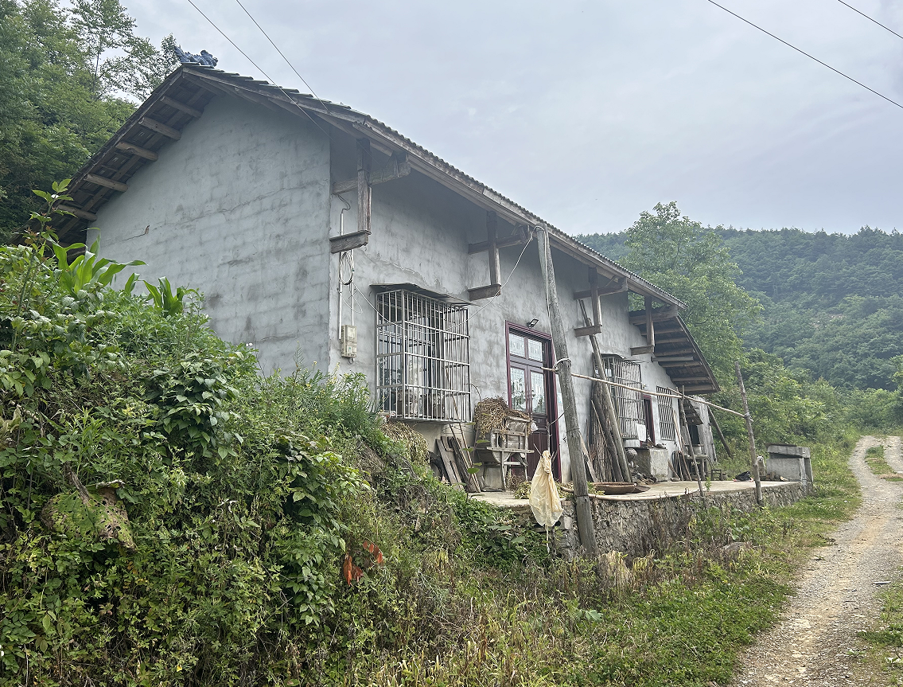
2 | 110kV架空线路 | 2#猪圈 | 工频电磁场 | 电磁★3# | 最近处距N12~N13边导线约9m | 约38 | / | / | 猪圈1栋，1F约3m，屋顶不可达 | 猪圈 | 1类 | 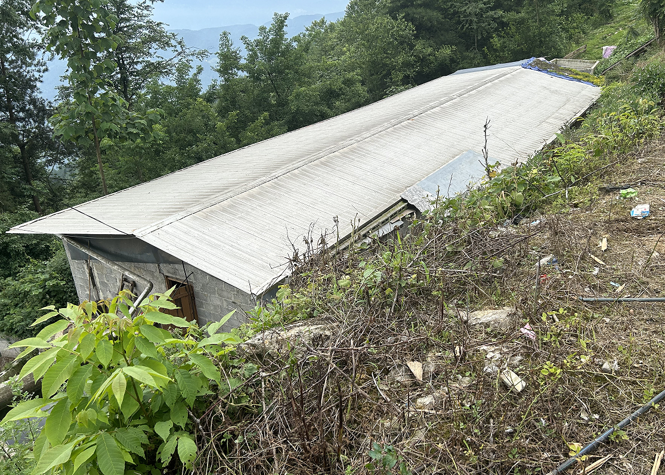
3 | 110kV架空线路 | 3#牛棚 | 工频电磁场 | 电磁★4# | 最近处距N4~N5边导线约30m | 约18.5 | / | / | 牛棚1栋，1F约4m，屋顶不可达 | 牛棚 | 1类 | 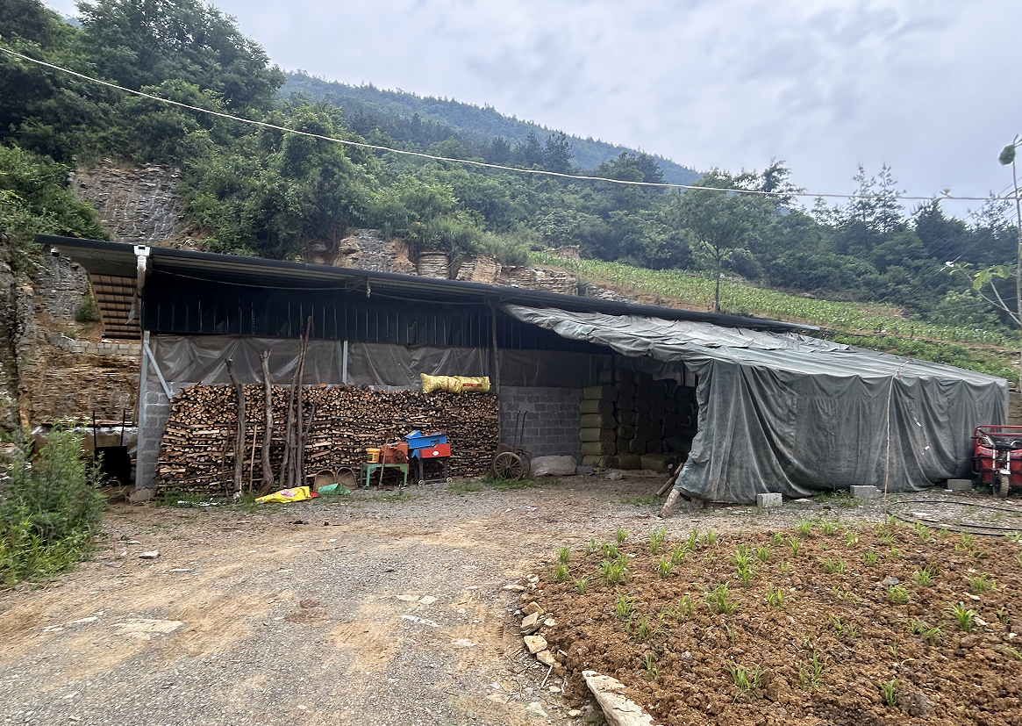

表3-7 110kV间隔扩建工程评价范围内环境保护目标一览表
编号 | 涉及工程情况 | 保护目标名称 | 影响因素 | 现状监测情况 | 位置关系 | 目标特征 | 功能 | 声功能区划 | 照片
4 | 110kV间隔扩建 | 4#新民镇长棚村10社2号 | 噪声 | 噪声N3 | 最近处距离220kV铁甲变电站扩建间隔一侧约126m | 居民点7户，1F~3F，高约3~9m，部分屋顶可达 | 居住 | 2类 | 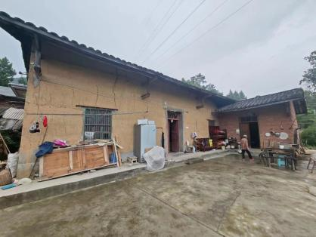
5 | 110kV间隔扩建 | 5#新民初级中学 | 噪声 | 噪声N4 | 最近处距离220kV铁甲变电站扩建间隔一侧约150m | 学校，校内构筑物约8栋，1F~6F，屋顶可达；校内师生1000余人 | 学校 | 2类 | 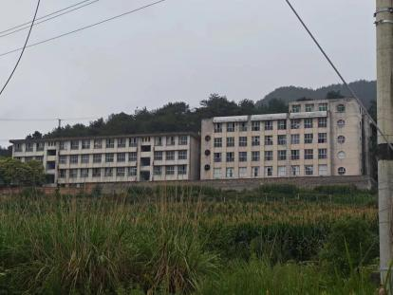
6 | 110kV间隔扩建 | 6#新民镇长棚村6社 | 噪声 | 噪声N5 | 最近处距离220kV铁甲变电站扩建间隔一侧约155m | 居民点4户，2F，高约6m，屋顶可达 | 居住 | 2类 | 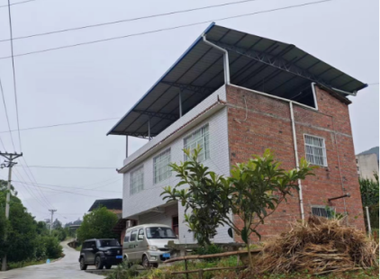

评价  标准 | 3.6环境质量标准  3.6.1声环境质量标准  根据《奉节县人民政府办公室关于印发奉节县“十四五”声环境功能区划分调整方案的通知》（奉节府办发〔2023〕42号），变电站所在位置，及间隔扩建一侧评价范围内环境保护目标位于2类声功能区，执行《声环境质量标准》（GB3096-2008）2类标准。架空线路沿线未划分具体声功能区划，沿线位于农村地区，执行1类声环境功能区要求，执行《声环境质量标准》（GB3096-2008）1类标准。  表3-3 项目所在区域声环境质量标准  3.6.2电磁环境质量标准  本工程运行期电磁环境执行《电磁环境控制限值》（GB8702-2014），详见表3-4。  表3-4 电磁环境质量标准  3.7污染物排放标准  工程施工期执行《建筑施工场界环境噪声排放标准》（GB12523-2011）。标准值见表3-5。  表3-5 建筑施工场界环境噪声排放限值 单位：dB(A)  220kV铁甲变电站间隔扩建一侧执行《工业企业厂界环境噪声排放标准》（GB1234-2008）2类标准。标准值见表3-6。  表3-6 厂界环境噪声排放限值 单位：dB(A)
  类别 | 昼间 | 夜间 | 备注
  1类 | 55 | 45 | 线路沿线
  2类 | 60 | 50 | 铁甲变电站及间隔扩建一侧评价范围内
  标准名称 | 适用类别 | 标准限值 |  | 评价对象
  标准名称 | 适用类别 | 参数名称 | 浓度限值 | 评价对象
  《电磁环境控制限值》（GB8702-2014） | 50Hz | 工频电场强度 | 4000V/m | 电磁评价范围内公众曝露控制限值
  《电磁环境控制限值》（GB8702-2014） | 50Hz | 工频磁感应强度 | 100μT | 电磁评价范围内公众曝露控制限值
  《电磁环境控制限值》（GB8702-2014） | 50Hz | 工频电场强度 | 10kV/m | 架空线路线下的耕地、园地、牧草地、畜禽饲养地、养殖水面、道路等场所的电磁环境
  昼间 | 夜间
  70 | 55
  昼间 | 夜间
  60 | 50
其他 | 本项目为输变电项目，工程建成运行后其特征污染物主要为工频电场、工频磁场、噪声，均不属于总量控制指标。

四、生态环境影响分析
施工期生态环境影响分析 | 4.1施工期主要污染工序及环节  （1）架空线路施工工艺及产污环节  营运期  施工期  杆塔安装  投产使用  接通线路  线路架设  塔基建设  地表开挖  电磁环境可听噪声  噪声、扬尘、施工机械燃油废气、水土流失、生活污水、生活垃圾  图4-1 架空线路施工工艺流程及产污节点示意图  线路施工为塔基开挖回填、隧道开挖、砼浇铸、材料运输与清除、线路的架设、场地复原等工序。这些活动对环境和生态环境产生一定的影响，但随着施工期的结束而结束。  （2）110kV间隔扩建工程施工工艺及产污环节  铁甲220kV变电站110kV出线间隔基础已建成，本期仅进行电气安装，无需土建施工，施工方式较简单。  工艺流程：设备采购→设备运输→设备安装→设备调试→投入运行。  扩建工程施工主要产污环节为设备安装产生的噪声。  4.1.1废水  拟建项目施工期污水主要来自两个方面：一是施工废水，二是施工人员的生活污水。施工废水主要为施工设备的维修、冲洗废水，少量混凝土养护废水及线路塔基施工（主要采取人工开挖，少数采用使用机械钻孔灌注，产生的少量泥浆）时使用钻机产生的少量钻浆水及钻渣，废水量约2m³/d，pH值约为10，SS约1000～6000mg/L，石油类约15mg/L。施工人员每天最多时约20人，其人均污水产生量按0.1m³/d计算，则废水产生量最大为2m³/d，主要污染物浓度COD浓度为300～500mg/L、NH3-N浓度为35mg/L、SS浓度为200～300mg/L。  项目工程量不大，施工人员少，施工集中作业地距离周围住户不远，不单独设临时厕所，生活污水依托周边已有公共设施或者民房化粪池。施工废水经简易沉淀池处理后上清液回用洒水，产生的少量泥浆、钻渣待沉淀干化后全部回填至塔基区，就地平整，少量混凝土养护废水自然蒸发。不直接将废水排入地表水，不会对环境造成明显影响。  4.1.2废气  输电线路的施工对环境空气质量的影响主要为扬尘污染和施工机械尾气污染。铁塔、通道基础开挖、车辆运输等产生的扬尘在短期内将使局部区域空气中的TSP增加；施工机械（如载重汽车等）产生的尾气主要污染物为CO、NOx等，施工扬尘影响主要是在线路施工区塔基附近，对周围环境影响较小。线路施工为点状工程，环境空气污染源主要有各类燃油动力机械在进行施工活动时排放的CO和NO_{X}废气，但由于施工场地较为分散，且施工时间较短，使用数量不多，产生的污染物较少。施工期对大气环境的影响是暂时的，只要施工期保持对干燥作业面进行洒水处理后，施工期对环境影响较小，工程施工结束后其大气环境影响可得以恢复。  4.1.3噪声  输电线架线施工主要采用张力放线，主要噪声有：架线施工中各种机械引起的噪声（如卷扬机、振动棒、运输车辆、牵引机、张力机等），主要集中在塔基附近及牵张场附近，其声级值一般小于70dB(A)。拟建线路塔基开挖采用人工开挖方式，基础施工时混凝土采用商品混凝土，其施工噪声不大于70dB（A）。变电站间隔扩建工程施工内容简单，施工时间较短，不涉及高噪声设备的持续使用、设备材料运输量较小，产生的噪声也相对较小，施工噪声通过围墙隔挡和距离衰减后，对变电站周边居民区影响较小施工量小。项目施工历时短，合理安排施工时段，可以避免对周围环境的影响。  4.1.4固体废物  线路工程单个铁塔涉及土石方量较少，多余土石方在塔基范围内处理，施工结束后全部用于回填及就地夯实，基本无弃土，无取（弃）土场。  施工人员的生活垃圾产生量以人均0.5kg/d计算，最大量为10kg/d，统一收集。  采取上述措施后，项目施工期产生的固体废物对周围环境影响很小。  4.1.5生态环境  （1）工程占地  工程占地分为塔基占地和临时占地。临时占地主要为施工场地、施工便道及牵张场占地。根据建设单位提供的资料，本项目线路塔基占地约1536m²，临时占地面积共约7590m²。  工程塔基占地将改变土地利用功能，临时占地会暂时改变其使用功能，破坏地表植被，占用完毕后如不及时恢复，会加剧周边水土流失。但本项目占地以旱地、林地及草地为主，并在设计阶段尽可能减少了土石方开挖量和工程占地。  （2）工程土石方  本项目施工期挖方约2500m³，利用方约2500m³，无弃方产生。  （3）植被影响  项目塔基占地内林地主要包括油松、华山松等常见种为主要物种。拟建工程在进行塔基地表清理及修建时，会砍伐林木约2500棵，砍伐的林木对评价区整个森林资源影响小。施工时人为活动不会直接对占地范围外的林地产生影响，主要是施工期产生的颗粒物随风飘到附近区域，在植物叶子上凝聚，达到一定厚度将影响植物的光合作用，但工程所在地雨水较多，遇降雨即可把叶片上的粉尘冲洗掉，粉尘的影响主要在旱季。施工时加强保护和管理，就能降低施工对植被的影响，使其在工程竣工后易于恢复。  施工用地主要为油松、华山松等，均为区域常见种，项目在进行地表占用及主体工程建设时，施工期机械运作及人为活动对植被的破坏较小，对植物多样性影响很小。  本工程砍伐树木主要集中于输电线路塔基施工，线路在工程上采取了绕行、加高塔身等措施，尽量减少对树木的砍伐。砍伐树木主要集中在塔基占地范围内。在临时占地区，工程完建后将进行修复，在一定程度上会减轻线路建设对植被资源的影响。因而施工期不会对沿线植被覆盖率、物种的多样性以及群落组成和演替产生较大影响，也不会对当地的植被资源造成较大破坏。  （4）动物的影响  工程对陆生脊椎动物的直接影响主要为施工占地导致的生境破坏，但由于本工程施工占地面积不大，对动物的生境直接影响较小；施工期，由于车辆机具的运行及施工人员的活动等，施工影响范围内部分陆生动物将受到惊扰，离开原有栖息地。从理论上说，本工程的建设将使动物的栖息地和活动场所缩小，如小型穴居兽类和爬行类的洞穴的生境遭到破坏后，少数动物的繁殖将有可能受到一定影响，结果迫使原栖息在这一带的动物迁往其他生境适宜的地区，没有证据表明会造成这些动物的直接死亡，不会导致任何物种的消失。由于本工程输电线路建设占地点状分布，较为分散，且各处占地面积小，大多位于临近居民区的林地中，属于人为干扰较为严重的区域，按照当地陆栖脊椎动物种类和数量的分布状态估计，两栖类动物数量很少，对其影响很小；但施工开挖形成的碎石裸地和临时占地，在施工结束或新植被形成之前，可能会使蛇类减少，但蛇类活动性较强，且本工程生态随着施工期结束恢复。因此，工程施工对两栖和爬行动物的影响较小，主要是对鸟类和兽类的影响，但这种不良影响对种类和数量均不会产生明显的不利影响。
运营期生态环境影响分析 | 4.2运营期的主要污染工序及环节  本工程为110kV输电线路工程，其环保特点如下。  （1）运行期无废水、废气、固体废物产生；  （2）运行期对环境的影响以工频电、磁场和噪声影响为主。  4.3运营期生态环境影响分析  4.3.1工频电、磁场环境影响分析  （1）1.5m高度处电磁预测结果  经预测，在采用110-DC42D-Z2塔型、导线型号JLHA1/G1A-300/50，在下相线导线对地高度11m时，距离地面高度1.5m高度处，工频电场强度最大值为944V/m，最大值出现在距离杆塔中心线约8m处，预测值小于电磁评价范围内公众曝露控制限值4000V/m，同时也满足架空输电线路线下的耕地、园地、牧草地、畜禽饲养地、养殖水面、道路等场所电场强度控制限值10kV/m；工频磁感应强度最大值为11.98μT，最大值出现在线路中心处，预测值均小于公众曝露控制限值100μT。  （2）电磁达标距离  综合考虑工频电场强度、工频磁感应强度预测结果，以110-DC42D-Z2塔型为预测塔型，在不考虑风偏的情况下，本项目架空线需与沿线敏感点建筑保持以下距离：与边导线的水平距离至少为4m，或与下相导线线下垂直距离至少为3m（满足二者条件之一即可），电磁环境即可满足《电磁环境控制限值》（GB8702-2014）中限值要求。  - 根据理论预测结果，架空线路沿线各环境保护目标处的电场强度、磁感应强度均能满足《电磁环境控制限值》（GB8702-2014）的限值要求。  - 220kV铁甲变电站110kV间隔扩建工程不新增主变压器，本次间隔扩建在变电站围墙内进行，工程内容在站内预留位置装设相应的电气设备等，不会改变站内的主变、主母线等主要电气设备。增加的电气设备对围墙外的工频电场、工频磁场基本上不构成增量影响，扩建工程完成后变电站区域电磁环境水平与变电站前期工程建成后的电磁环境水平相当，因此本次评价采取同站进行类比分析。  根据本次间隔扩建侧现状监测结果，铁甲220kV变电站110kV间隔扩建侧厂界处工频电场强度为13.366V/m，工频磁感应强度为0.48μT，低于《电磁环境控制限值》（GB8702-2014）中4000V和100μT的评价限制要求；因此，通过类比该工程前期验收及现状监测结果，铁甲220kV变电站110kV间隔扩建完成后，变电站围墙外工频电场强度和工频磁感应强度仍满足相应的限值要求。  4.3.2噪声环境影响分析  4.3.2.1架空线路噪声环境影响分析  根据《环境影响评价技术导则 输变电》（HJ24-2020），本次线路评价声环境影响评价采取类比分析的方法。  （1）类比条件分析  评价选择110kV浙河虎线作为拟建110kV线路的类比对象，类比参数见表4-1。  表4-1 类比参数一览表  根据国内外相关研究结果表明，可听噪声随导线分裂数和直径的增加而减少，增加导线离地平均高度，对电晕可听噪声的影响较小。  由表4-1可知，本项目架空线路与类比线路电压等级、架设形式、分裂形式、导线挂高方面相同，本项目导线型号优于类比项目，在排列方式及气候方面相似。因此，从类比条件角度来看，本项目线路与类比线路具有一定的可比性，类别线路运行时产生的可听噪声总体能够反映本项目运行时对周围环境的影响。  （2）类比监测结果  类比线路监测运行工况及噪声监测结果见表4-2~表4-3，类比监测报告见附件4。  表4-2 类比监测负荷表  表4-3 类比线路噪声监测结果  由表4-3类比监测结果可知，本工程类比的110kV浙河虎线运行期噪声断面监测值昼间在41.2dB（A）~42.5dB（A）之间，夜间在38.4dB（A）~39.3dB（A）之间，满足《声环境质量标准》（GB3096－2008）1类标准要求。从断面变化上分析，线路断面噪声总体受路线监测位置变动产生的变化并不大，线路噪声对环境噪声贡献不明显。  同时，根据架空线路声环境现状监测数据（昼间44dB（A），夜间38dB（A））可知，110kV架空输电线路走廊下方的噪声值接近于周边声环境背景值，贡献值较小，对周边环境影响很小。  结合以上结果可知，本项目架空线路投运后，线路运行期间对沿线声环境影响较小。  （3）环境保护目标声环境影响分析  噪声预测值为贡献值和背景值叠加按下式计算：  式中：Leqg——声源在预测点产生的噪声贡献值，dB；  Leqb——预测点的背景噪声值，dB。  贡献值采用相近水平距离类比线路下噪声值，现状噪声值采用实测值。  表4-4 主要声环境保护目标预测一览表  根据上表预测可知，项目拟建110kV架空线路可听噪声对周围现状声环境保护目标的影响可满足《声环境质量标准》（GB3096-2008）中1类标准。  4.3.2.2 110kV间隔扩建工程噪声环境影响分析  根据设计资料，本项目扩建110kV出线间隔1个，不新增主变压器等主要声源设备，扩建完成后变电站区域及厂界噪声能够维持前期工程水平，不会增加新的影响。  根据现状监测结果，220kV铁甲变电站间隔扩建一侧厂界噪声昼间监测值46dB（A），夜间监测值42dB（A），满足《工业企业厂界环境噪声排放标准》（GB1234-2008）2类排放限值要求。  同时根据现场调查，间隔扩建一侧评价范围内分布3处声环境保护目标，因扩建完成后变电站区域及厂界噪声能够维持前期工程水平，可得出对周围保护目标处声环境影响较小，声环境保护目标处噪声可基本保持原有水平。根据各保护目标处监测结果，昼间噪声监测值在43~48dB（A）之间，夜间噪声监测值在38~40dB（A）之间，满足《声环境质量标准》（GB3096-2008）2类标准限值要求。  综上，可以预测110kV间隔扩建工程完成后，变电站间隔扩建一侧厂界能满足《工业企业厂界环境噪声排放标准》（GB1234-2008）2类排放限值要求，各环境保护目标可满足《声环境质量标准》（GB3096-2008）2类标准限值要求。  4.3.3地表水环境影响分析  本次工程仅扩建出线间隔，不新增运行人员，不新增生活污水的产生和排放，工程仍沿用站内现有化粪池，不会对周围水环境产生影响。  4.3.4固体废物环境影响分析  变电站本次间隔扩建工程不新增含油设备，不新增运行人员，不新增生活垃圾及蓄电池总量，前期依托设施能满足处置要求，因此，不会对环境增加新的影响。
  序号 | 线路名称 | 重庆奉节金凤山风电场扩建（望天坪）110千伏送出工程 | 110kV浙河虎线 | 相似性
  1 | 电压等级 | 110kV | 110kV | 相同
  2 | 架设方式 | 单回架空线路 | 单回架空线路 | 相同
  3 | 排列方式 | 三角排列/水平排列 | 三角排列 | 相同/相似
  4 | 导线分裂形式 | 单分裂 | 单分裂 | 相同
  5 | 导线型号 | JLHA1/G1A-300/50 | JL/G1A-240/30 | 本项目优
  6 | 最低挂高 | 11m | 11m | 相同
  7 | 气候 | 属中亚热带湿润性季风性气候，常年平均气温15℃ | 亚热带湿润温和型气候，年平均气温为15.3℃ | 相似
  名称 | 日期 | 电流（A） | 电压（kV） | 有功功率（MW） | 无功功率（MVar）
  110kV浙河虎线 | 2021.3.10 | 109.52 | 113.82 | 21.03 | 0.86
  110kV浙河虎线 | 2021.3.11 | 108.48 | 113.80 | 0.04 | -0.56
  线路 | 时段 | 0m* | 5m | 10m | 15m | 20m | 25m | 30m | 35m | 40m
  110kV浙河虎线 | 昼间 | 41.2 | 41.2 | 41.5 | 42.0 | 41.5 | 41.4 | 42.3 | 41.8 | 42.5
  110kV浙河虎线 | 夜间 | 38.5 | 38.4 | 38.5 | 38.6 | 39.0 | 38.7 | 39.1 | 39.0 | 39.3
  *备注：与导线中心线地面投影距离。
  保护目标名称 | 与边导线水平距离 | 贡献值 |  | 现状值 |  | 预测值 |  | 标准限值
  保护目标名称 | 与边导线水平距离 | 昼 | 夜 | 昼 | 夜 | 昼 | 夜 | 昼 | 夜
  冯坪乡庙坝村潘桂英家 | 10m | 42.0 | 38.6 | 44 | 38 | 46.1 | 41.3 | 55 | 45
  注：保护目标与导线中心水平距离约15m，采用类比线路15m处噪声值作为贡献值。
选址选线环境合理性分析 | 4.4方案比选  拟建项目穿越生态保护红线，红线类型为水土保持，项目已编制了《重庆金凤山风电场扩建（望天坪）110千伏送出工程符合生态保护红线内有限人为活动（穿越生态红线）论证报告》并取得相关会议纪要（奉节经信纪〔2024〕1号），本次评价引用论证报告相关结论进行分析。  本项目110kV线路起于望天坪升压站，线路呈西南-东北走向，接入110kV茅铁线N46塔，最终形成望天坪110kV送出线路。  本项目穿越生态保护红线段总长度约4.9km。若要尽可能地避让生态保护红线，设计单位给出了2种比选方案，比选路径1和路径2；2个比选路径均无法避免穿越生态保护红线。拟建线路路径比选表详见表4-4。  表4-4 路径方案比选表  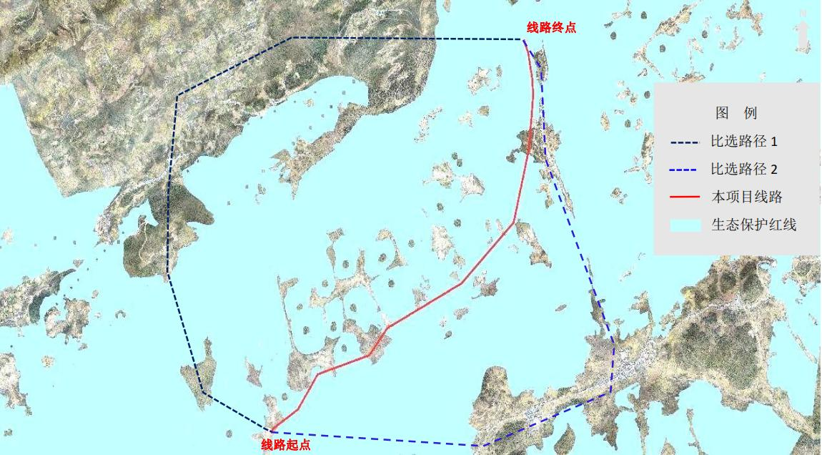  图4-1 拟建线路路径及比选路径与生态保护红线关系示意图  根据表4-4可知：  拟建路径、比选路径1和比选路径2均涉及生态保护红线，其中：  比选路径1穿越生态保护红线路径长度约2.1km，线路林木砍伐及施工其他活动造成的生态环境影响相比拟建路径方案均较小，但穿越了风电场风机安全防范区、地质不良地区，存在明显安全问题，不满足电力安全设计规范要求。  比选路径2穿越生态保护红线路径长度约2.9km，相比拟建路径，穿越段长度更短，林木砍伐更少，但直接跨越冯坪乡密集分布的居民区，协调难度大，且高压线路跨越密集居民区存在安全隐患，社会稳定性影响较大，不满足安全要求。  项目的实施存在生态保护红线不可避让性。拟建项目选线避开了重冰区、冯坪乡密集居住区、风电场风机禁止建设区、不良地质灾害区等，不涉及饮用水水源保护区、自然保护区、世界文化和自然遗产地等特殊生态敏感区等；选线同时最大限度地避开了沿线居民民房，减少了社会稳定性的影响。综合考虑，推荐方案跨越生态保护红线是相对更为合理的。  4.5选址选线环境合理性分析  本项目为输变电线路工程，不涉及变电站部分建设，根据《输变电建设项目环境保护技术要求》（HJ1113-2020）要求，本项目选址选线符合性分析见下表。  表4-5 选址选线符合性分析
  序号 | 项目 | 拟建路线 | 比选路径1 | 比选路径2 | 备注
  生态环境指标
  1 | 穿越生态保护红线 | 穿越长度约4.9km | 穿越长度约2.1km | 穿越长度约2.9km | 比选路径1优
  2 | 林木砍伐 | 砍伐林木约5500棵，主要为松树和杂树 | 砍伐林木约2450棵，主要为松树和杂树 | 砍伐林木约2100棵，主要为松树和杂树 | 比选路径2优
  工程指标
  1 | 总长度 | 5.9km | 6.8km | 6.5km | 拟建路径优
  2 | 总投资 | 1333万元 | 1405万元 | 1380万元 | 拟建路径优
  3 | 民房分布情况 | 无跨越 | 无跨越 | 沿线密集分布居民用房，跨越民房25处 | 拟建路径和比选路径1均优
  4 | 与风电场风机区位置关系 | 不穿越 | 穿越了风电场风机安全防范区 | 不穿越 | 拟建路径和比选路径2均优
  5 | 沿线高程 | 1100-1600m | 1200-1750m | 700-900m | 比选路径2优
  6 | 与重冰区位置 | 不在重冰区 | 部分路段位于重冰区 | 不在重冰区 | 拟建路径和比选路径2均优
  7 | 与地质不良区位置关系 | 不在地质不良区 | 部分路段位于地质不良区（滑坡等） | 不在地质不良区 | 拟建路径和比选路径2均优
  8 | 线路曲折系数 | 1.04 | 2.01 | 2.12 | 拟建路径优
  奉节县规划和自然资源局、奉节县林业局等相关部门均同意拟建路径方案。
  类型 | 涉及输电线路的要求 | 拟建项目情况 | 符合性
  5选址选线 | 5.1工程选址选线应符合规划环境影响评价文件的要求。 | 根据前述分析，项目符合重庆市“十四五”电力发展规划环评及审查意见相关要求 | 符合
  5选址选线 | 5.2输变电建设项目选址选线应符合生态保护红线管控要求，避让自然保护区、饮用水水源保护区等环境敏感区。确实因自然条件等因素限制无法避让自然保护区实验区、饮用水水源二级保护区等环境敏感区的输电线路，应在满足相关法律法规及管理要求的前提下对线路方案进行唯一性论证，并采取无害化方式通过。 | 项目选址选线穿越生态保护红线，已开展有限人为活动论证并取得相关会议纪要，满足相关法律法规及管理要求 | 符合
  5选址选线 | 5.5同一走廊内的多回输电线路，宜采取同塔多回架设、并行架设等形式，减少新开辟走廊，优化线路走廊间距，降低环境影响。 | 项目输电线路采用单回架设，沿线无可利用的走廊 | 符合
  5选址选线 | 5.6原则上避免在0类声环境功能区建设变电工程。 | 项目输电线路位于农村地区，所在区域主要为1类声环境功能区，项目建设不涉及0类声环境功能区 | 符合
  5选址选线 | 5.8输电线路宜避让集中林区，以减少林木砍伐，保护生态环境。 | 项目不可避让地跨越林区，涉及树种多为松杂树等。项目工程路径已优化走廊间距，减少了林木砍伐，降低环境影响 | 符合
  5选址选线 | 5.9进入自然保护区的输电线路，应按照HJ 19 的要求开展生态现状调查，避让保护对象的集中分布区。 | 项目已开展生态现状调查，并避让了保护对象的集中分布区 | 符合
  6设计 | 6.1.3输电线路进入自然保护区实验区、饮用水水源二级保护区等环境敏感区时，应采取塔基定位避让、减少进入长度、控制导线高度等环境保护措施，减少对环境保护对象的不利影响。 | 项目线路采取了塔基定位避让、减少进入长度、控制导线高度等环境保护措施 | 符合
  6设计 | 6.2.3架空输电线路经过电磁环境保护目标时，应采取避让或增加导线对地高度等措施，减少电磁环境影响。 | 项目选线已尽量避开了集中居民区，经预测评价范围内的保护目标可达标 | 符合
  6设计 | 6.4.1输变电建设项目在设计过程中应按照避让、减缓、恢复的次序提出生态影响防护与恢复的措施。 | 项目设计时已避让了相关生态敏感区，不能避让的采取了相关减缓及恢复措施 | 符合
  6设计 | 6.4.2输电线路应因地制宜合理选择塔基基础，在山丘区应采用全方位长短腿与不等高基础设计，以减少土石方开挖。输电线路无法避让集中林区时，应采取控制导线高度设计，以减少林木砍伐，保护生态环境。 | 项目设计采用全方位长短腿与不等高基础，跨越林区导线离地高度设计较高，减少砍伐 | 符合
  6设计 | 6.4.3输变电建设项目临时占地，应因地制宜进行土地功能恢复设计。 | 项目临时占地较少，且施工结束后即刻恢复 | 符合
  6设计 | 6.4.4进入自然保护区的输电线路，应根据生态现状调查结果，制定相应的保护方案。塔基定位应避让珍稀濒危物种、保护植物和保护动物的栖息地，根据保护对象的特性设计相应的生态环境保护措施、设施等。 | 项目线路开展了生态现状调查，并制定了相应的保护方案 | 符合
  7施工 | 7.1.2进入自然保护区和饮用水水源保护区等环境敏感区的输电线路，建设单位应加强施工过程的管理，开展环境保护培训，明确保护对象和保护要求，严格控制施工影响范围，确定适宜的施工季节和施工方式，减少对环境保护对象的不利影响。 | 评价在生态专题中提出了相关管理要求 | 符合

五、主要生态环境保护措施
施工期生态环境保护措施 | 5.1施工期生态环境保护措施  5.1.1地表水环境保护措施  设计阶段：  项目施工期全部使用商品混凝土，现场不设混凝土搅拌机。  施工阶段：  （1）施工期间做好施工场地周围的拦挡措施，尽量避免雨季开挖作业；  （2）施工人员生活污水全部依托周边已有的污水处理设施进行处理，不外排。  5.1.2环境空气保护措施  设计阶段：  （1）针对施工任务和施工场地环境状况，制定合理的施工计划，缩短施工周期，减少施工现场的作业面，减轻施工扬尘对环境的影响；  （2）施工工艺选择上减少大型机械使用，确需使用的应采用先进的施工机械，选用低硫优质柴油作燃料，减少燃油机械废气排放；  （3）合理规划运输车辆行驶路线。  施工阶段：  （1）施工期不设置生活营地，依托周边生活设施解决，不新增生活燃料烟气；选用符合国家有关标准的施工机械和运输工具，使用优质动力燃料；  （2）加蓬密闭运输材料，严禁运输车辆超重、超高装载，轮胎清洗，及时清扫路面，洒水抑尘，在运输过程中尽量减速慢行等措施减轻扬尘污染；  （3）工程施工场地设置围挡，减少施工期扬尘扩散对周边环境的影响；  （4）在气候较为干燥或风较大时，对施工道路和施工现场定时洒水，减少施工场地和运输道路扬尘。对易起尘的临时堆土等应采用密闭式防尘布（网）进行苫盖，施工面集中且有条件的地方宜采取洒水降尘等有效措施，减少易造成大气污染的施工作业；  （5）施工现场禁止将包装物、可燃垃圾等固体废弃物就地焚烧。  采取上述措施后，施工活动不会明显影响场地周围的环境空气质量。  5.1.3声环境保护措施  设计阶段：  合理布置施工场地，选用低噪声施工设备和机具。  施工阶段：  （1）塔基开挖过程中，优选低噪声施工作业方式，严禁进行爆破作业；  （2）施工时合理布置施工场地，将高噪声设备尽量放置在远离居民点一侧；  （3）避免夜间施工，如因施工工艺需要夜间施工的，施工单位应提前向当地环境保护部门办理相关手续，并公告周边居民，尽可能将噪声级较高的设备工作安排在昼间进行。  在采取以上措施后，项目施工期对沿线声环境质量的影响可以得到有效控制。  5.1.4固体废物污染防治措施  设计阶段：  尽可能减少开挖面积和开挖量，土方尽量回填。  施工阶段：  （1）合理安排施工进度，基础开挖应避开暴雨季节，防止水土流失；  （2）工程挖方用于周边平场或回填，工程沿线不设置弃渣场。  5.1.5生态保护措施  本评价引用《重庆金凤山风电场扩建（望天坪）110千伏送出工程生态影响专题报告》相关结论。  设计阶段：  （1）在输电线路路径选择、设计时充分听取政府部门、环保部门、规划部门、城建部门、林业部门、生态敏感区相关部门等的意见，尽量优化设计，尽量减少项目的环境影响。  （2）输电线路路径尽量选择在人口较为稀少的地区，或远离居民区、环境敏感目标及各类保护目标。尽量避让各类生态敏感区，对于无法避绕的生态保护红线区域，尽量少占地。选线和定位时，尽量避开陡坡和易发生塌方、滑坡、冲沟或其他地质灾害的不良地质段，尽量落在植被稀疏并便于施工区域；林区采用高跨方案（抬高架线高度、避让等措施），本工程跨树高度按树木自然生长平均高度考虑，对大部分林木留有一定安全裕度，仅对极少林木进行削尖处理，以减少林木砍伐；优先采用原状土基础，如掏挖式基础。  （3）尽量少占土地，本工程塔型的规划尽量设计成全方位高低腿塔型，即四条塔腿均可根据实际地形进行调节组合，以适应塔位处的地形条件，避免大规模开挖。高低腿配合高低基础调节基础露头，作为塔腿长度的调节补充，一般塔位均能做到“零基面”，对特别陡的塔位也能通过接腿加长或设计塔脚架、增加立柱露头等形式基本做到不降基面，使输电线路对环境的不利影响降至最低程度。  施工阶段：  （1）一般区域  1）合理规划施工场地，限制施工范围  ①严格控制施工范围，间隔扩建、塔基建设预先划定施工范围，禁止在划定的施工范围外开展施工活动，减少对树木的砍伐和植物的踩踏。  ②临时占地尽量设置在平坦或坡度较缓地带，以满足布置设备、布置导线及施工操作要求，减少沿线生态环境的影响，尽量选择线路沿线交通较为便利的现有空地，尽量避开茂密林地、旱地、经济林地，合理规划进出场施工通道，减少对植被的踩踏，设置施工简易围栏限制施工范围。  ③优化牵张场设置：根据架线施工工艺要求，牵张场选择在地势平缓，交通条件良好的地点，尽可能采取铺设铁皮等方式，减少对地表的扰动。根据现场需要，在牵张场四周或适当位置设置截排水沟，减少水土流失，牵张场使用完毕后，及时进行土地整治，修复原有土地类型。  ④尽量利用原有道路：材料的运输要充分利用现有道路，尽量减少对植被的破坏，将材料运输到施工现场时，考虑到对植被以及生态系统完整性的保护，优选塔基附近的空地、裸地堆放材料，避免多次搬运踩踏植被，临时材料堆放需做好地面铺垫工作，减少砂石、水泥洒落，采取遮盖及防雨工作。  新建施工便道：采用机械化施工的塔基，首先利用原有的道路系统，当现有的道路宽度、路面质量等不能满足运输要求时进行整修，塔位处没有运输通道与原有的道路系统相连时，新修施工道路，尽可能避开茂密林地，位于山间阶地、农田区段以及下部为软弱地质的塔位，施工便道修筑还应考虑铺设棕垫、钢板、路基箱等辅助措施；对于下部为岩石类承载力较好的路段，仅需路床整形。在道路地势较低一侧开挖小槽以便排水。  施工完成后，需对临时施工道路的原始地貌进行恢复。部分人口较密集段，可结合当地人民生产、生活需要，与相关部门协商，是否保留临时道路。  2）合理安排施工工序：尽量避开在暴雨时段开挖土方，对于塔基开挖临时堆土和开挖裸露面，采用防雨薄膜或彩条布进行覆盖，防止或减少雨水冲刷；回填方及时夯实，完工后及时清理施工现场并恢复植被。工程施工过程中尽量保护生态的原貌，减少对生态的扰动与破坏。  3）采用先进的组塔方式和架线工艺：对林区特别是生态敏感区内采用张力架线，使用无人机进行初级牵引绳展放。  4）植物保护措施  根据相关资料记录和野外调查结果，依据《国家重点保护野生植物名录》（2021年版）、《重庆市重点保护野生植物名录》（渝林规范〔2023〕2号）、《中国生物多样性红色名录—高等植物卷（2020）》确定，本次现场调查到国家二级重点保护野生植物2种（厚朴、春兰）。  本评价要求建设单位施工前对施工人员进行保护植物相关知识的培训，增强施工人员对其的保护意识及鉴别能力。施工前进行详细排查，一旦在施工范围内发现保护植物，优先避让保护植物，对现场发现确实不能避让的，应上报主管部门，根据主管部门的要求进行保护，若需移栽，应协助主管部门由专业技术人员对其进行移植，并挂牌做好移植后的维护与管理工作，保证其成活率。  禁止在划定的施工范围外开展施工活动，禁止砍伐施工范围外的林木；在施工中对施工人员进行教育和监督，严禁在植被较好的区域毁林采石、采砂、采土以及其他毁林行为。  5）古树名木保护措施  本工程的评价区内有2株古树-白栎，位于N11塔南侧约200m，塔基施工距离较远，架线过程距离较近，避免架线过程对其枝叶造成损伤，施工前在其周围设置范围大于其冠幅的围栏，并设置警示牌，避免施工活动对其造成损伤。  此外，施工期应对征地范围内的古树名木进行进一步全面排查，避免因工程施工建设造成区域古树的损失；施工前应对施工人员进行宣传教育，避免施工活动对古树造成不利影响。  6）动物保护措施  ①在项目区内特别是在林地区域内设置告示牌和警告牌，加强野生动物保护宣传工作，加强对施工人员的管理，严禁捕杀野生动物，严禁破坏野生动物栖息地。  ②严禁在施工区及其周围捕猎野生动物和破坏动物生境，施工过程中若遇到鸟、蛇等动物的卵要妥善移置到附近类似的环境中；施工过程中遇到的幼兽、幼鸟、卵等未发育、未成熟个体，在林业局或其他保护部门的专业人员指导下妥善安置。  ③减少施工噪声对野生动物的干扰，土石方开挖时采用人工开挖的方式，不采用爆破的方法；减少夜间作业，避免灯光、噪声对夜间动物活动的惊扰。  ④④评价区有灰胸竹鸡、四声杜鹃、福建竹叶青蛇、黄鼬、乌梢蛇、王锦蛇等野生保护动物，项目夜间不进行施工，清晨和黄昏施工时避免使用高噪声设备。施工过程如发现野生保护动物及其营巢，要应暂停施工，让其远离施工区域后再进行施工，营巢应在林业部门的指导下妥善安置，禁止捕杀野生保护动物。  5.1.6水土保持措施  ①施工期对工程进行合理设计，做到分期和分区施工；  ②合理选择路径、塔位，优化塔杆设计，减少占地量；  ③优先采用原状土基础，如掏挖式基础。这类基础避免了基坑大开挖，塔位原状土未受破坏，并大幅度减少了对环境的不良影响；  ④尽量缩短施工周期，减少疏松地面的裸露时间；考虑天气因素安排施工时间，地质不良地段的路基施工尽量避开雨季；无法避开时，应选择防雨布；对开挖裸露面和填方区可选用编织袋、塑料布进行覆盖，防止雨水冲刷产生水土流失；  ⑤施工区使用完毕，施工单位应及时绿化或恢复原有用地性质。
运营期生态环境保护措施 | 5.2运营期生态环境保护措施  5.2.1电磁防护  为尽可能减小本项目输电线路对周边电磁环境的影响，本评价提出以下措施。  - 根据电磁预测结果，本项目架空线路与沿线敏感点之间的距离不应小于本评价提出的电磁达标距离，即在不考虑风偏的情况下，本项目架空线路需与沿线敏感点建筑保持以下距离：与边导线的水平距离至少为4m，或与下相导线线下垂直距离至少为3m（满足二者条件之一即可）。  （2）在运行期，应加强环境管理，确保项目周边电磁环境小于《电磁环境控制限值》（GB 8702-2014）中的公众曝露控制限值。  （3）线路选择时尽量避开集中敏感点。在与道路等交叉跨越时应严格按规程要求留有净空距离。  （4）在工频电场强度大于4000V/m且小于10kV/m的耕地、园地等公众容易到达的场所区域内设置警示和防护指示标志。  （5）在运行期，建立健全环保管理机构，加强环境管理工作，落实环境保护主体责任，并建立健全环保管理机构，搞好工程的环保竣工验收工作。  5.2.2声环境保护  减少导线表面毛刺，加强巡查和检查，定期开展环境监测，确保线路沿线声环境质量满足相应区域标准要求。
其他 | 5.3环境管理与环境监测计划  本工程的建设将会不同程度地对线路周边局部地区的自然环境和社会环境造成一定的影响。建设期和运行期应加强环境管理，执行环境管理和监测计划，掌握项目工程建设前后、运行前后实际产生的环境影响变化情况，确保各项环保防治措施的有效落实，并根据管理、监测中发现的信息及时解决相关问题，尽可能降低、减少工程建设及工程运行对环境带来的负面影响，力争做到经济、社会、环境效益的统一和可持续发展。  5.3.1环境管理机构  本项目的环境管理机构是国网重庆市电力公司奉节供电分公司，其主要职责是：  （1）贯彻执行国家、重庆市及所在辖区内各项环境保护方针、政策和法规；  （2）制定本工程施工中的环境保护计划，负责工程施工过程中各项环境保护措施实施的监督和日常管理；  （3）组织制定污染事故处理计划，并对事故进行调查处理；  （4）收集、整理、推广和实施工程建设中各项环境保护的先进工作经验和技术；  （5）组织和开展对施工人员进行施工活动中应遵循的环保法规、知识的培训，提高全体员工文明施工的认识；  （6）负责日常施工活动中的环境监理工作，做好工程用地区域的环境特征调查，对于环境保护目标要做到心中有数；  （7）做好施工中各种环境问题的收集、记录、建档和处理工作；  （8）监督施工单位，使施工工作完成后的生态恢复和补偿，水保设施、环保设施等各项保护工程同时完成。  5.3.2环境管理要点  （1）设计阶段：设计单位应将环境影响报告表中提出的环保措施落实到设计中，建设单位、环保部门应对环保工程设计方案进行审查；  （2）招标阶段：建设单位在投标中应有环境保护的内容，中标后的合同应有实施环境保护措施的条款；  （3）建设单位在施工开始后应配1~2名专职人员负责施工期的环境管理与监督，关注施工废渣排放、扬尘污染和噪声扰民等。  5.3.3环境监测计划  制定环境监测计划是为了监督各项环保措施的落实，为环保措施的实施时间和实施方案提供依据，也为项目竣工后评估提供依据。制定的原则是根据预测各个时期的主要环境影响及可能超标的地段及超标指标而定，重点是各个环境敏感区。  本次环境监测计划为运营期，由国网重庆市电力公司奉节供电分公司委托有相关资质的监测单位和机构等进行监测。监测计划见表5-1。  表5-1 营运期环境监测计划
  监测项目 | 监测点位 | 监测频次及方法 | 实施机构
  工频电场、工频磁场 | 间隔扩建侧厂界，线路沿线电磁环境评价范围内典型环境保护目标处；  评价范围内有电磁环境问题投诉的电磁环境敏感目标；  具备断面监测条件的需布设断面监测。 | 竣工环境保护验收监测一次，后期根据需要开展监测 | 受委托的有监测资质单位监测
  噪声（L_{Aeq}） | 间隔扩建侧厂界，间隔扩建侧及线路沿线声环境评价范围内典型环境保护目标处；  评价范围内有声环境问题投诉的声环境敏感目标。 | 竣工环境保护验收监测一次，后期根据需要开展监测 | 受委托的有监测资质单位监测
  备注：执行《建设项目竣工环境保护验收技术规范 输变电》（HJ705-2020）相关要求。
环保投资 | 5.4环境投资  本项目环保投资详见下表。  表5-2 环保投资一览表
  环境要素 |  | 治理项目 | 环保措施 | 费用（万元） | 预期治理效果
  施工期 | 水环境 | 生活污水 | 依托周边已有的民房进行收集处理，不外排 | 0 | 不外排
  施工期 | 环境空气 | 施工扬尘 | 施工场地设置硬质围挡，挖方临时遮盖 | 17.0 | 降低对周围大气环境的影响
  施工期 | 固体废物 | 生活垃圾 | 交环卫部门统一处理 | 5.0 | 满足环保要求
  施工期 | 固体废物 | 土石方 | 施工结束后全部回填 | / | 合理处置
  施工期 | 声环境 | 施工噪声 | 尽量选用低噪声机械设备或人工开挖 | 1.0 | 满足标准限值要求
  施工期 | 生态环境 | 植被扰动  水土流失 | 严格控制开挖时间和开挖面积，施工结束后尽快恢复受扰植被 | 70.0 | 降低生态影响
  运营期 | 声环境 | 电晕放电产生的噪声 | 文明架线，减少导线表面毛刺 | 计入主体 | 沿线声环境质量满足标准限值要求
  运营期 | 电磁环境 | 工频电磁场 | 合理设计导线高度，确保线路沿线及敏感点处工频电磁场达标 | 计入主体 | 沿线电磁环境质量满足标准限值要求
  运营期 | 电磁环境 | 工频电磁场 | 在工频电场强度大于4000V/m且小于10kV/m的耕地、园地等公众容易到达的场所区域内设置警示和防护指示标志 | 计入主体 | 沿线电磁环境质量满足标准限值要求
  总计 |  |  |  | 93.0 | /

六、生态环境保护措施监督检查清单
内容  要素 | 施工期 |  | 运营期
内容  要素 | 环境保护措施 | 验收要求 | 环境保护措施 | 验收要求
陆生生态 | 对于塔基占地及临时占地，尽量避开树林茂密处，减少对树木的清理，完工后及时恢复塔基周围等临时占地的植被；应合理安排施工工序，尽量避开在暴雨季节开挖土方，开挖土方回填之前，做好临时的防护措施，土石方集中堆放，同时做好施工工区的排水工作，保证排水系统畅通。要及时清理施工现场，回填方应及时夯实，在工程施工过程中尽量保护生态的原貌，减少对生态的扰动与破坏；在放线和附件安装阶段，注意对周围环境的保护，文明施工；临时用地选址避开水域、林地等，优先选择建设用地。施工前应进行表土剥离，剥离的表土分类存放，用于后期复绿 | 施工期裸露地表需完全恢复，临时占地及时绿化或恢复原有用地性质 | / | /
水生生态 | / | / | / | /
地表水环境 | 项目不设施工营地，施工人员产生的生活污水依托周边已有公共设施或者民房化粪池；做好施工场地周围的拦挡措施，尽量避免雨季开挖作业 | 未对周边水环境造成污染 | / | /
地下水及土壤环境 | / | / | / | /
声环境 | 在满足施工需要的前提下，尽可能选取低噪声的先进设备，控制使用高噪声施工设备，并调整高噪声施工时间；加强施工区内动力设备管理，并根据周边环境情况合理布置，加强施工机械的维修保养，避免由于设备性能差而使机械噪声增大现象发生 | 调查施工期噪声是否对周边居民产生影响，确保符合环境要求 | 减少导线表面毛刺，加强巡查和检查，定期开展环境监测 | 沿线声环境质量满足标准限值要求
振动 | / | / | / | /
大气环境 | 加强文明施工，设置硬质围挡，加强施工期运输管理，定期洒水除尘，防止扬尘污染 | 调查施工期扬尘是否造成污染确保符合环境要求 | / | /
固体废物 | 挖方全部回填，无弃方产生；施工人员生活垃圾交环卫部门清运 | 调查施工期有无随意倾倒固体废物的现象，确保符合环境要求 | / | /
电磁环境 | / | / | 本项目架空线路与沿线敏感点之间的距离不应小于本评价提出的电磁达标距离，即在不考虑风偏的情况下，本项目架空线路需与沿线敏感点建筑保持以下距离：与边导线的水平距离至少为4m，或与下相导线线下垂直距离至少为3m（满足二者条件之一即可）；  应加强环境管理，定期进行环境监测工作，确保项目周边电磁环境小于《电磁环境控制限值》（GB 8702-2014）中的公众曝露控制限值 | 满足《电磁环境控制限值》（GB8702-2014）要求，工频电场强度4000V/m，工频磁场强度100μT。满足架空输电线路线下的耕地、园地、牧草地、畜禽饲养地、养殖水面、道路等场所电场强度控制限值为10kV/m
环境风险 | / | / | / | /
环境监测 | / | / | 委托有资质单位进行监测：  电磁环境：  间隔扩建侧厂界，线路沿线电磁环境评价范围内典型环境保护目标处；评价范围内有电磁环境问题投诉的电磁环境敏感目标；地形条件符合断面布点的需布设断面监测  声环境：  间隔扩建侧厂界，间隔扩建侧及线路沿线声环境评价范围内典型环境保护目标处；  评价范围内有声环境问题投诉的声环境敏感目标处；评价范围内有声环境问题投诉的声环境敏感目标 | ①满足《声环境质量标准》（GB3096-2008）及《工业企业厂界环境噪声排放标准》（GB12348-2008）；②满足《电磁环境控制限值》（GB8702-2014）要求
其他 | / | / | / | /

七、结论
重庆奉节金凤山风电场扩建（望天坪）110千伏送出工程的建设符合产业政策、符合相关规划，符合相关管制规定要求。项目在切实落实本评价提出的环境保护措施后，污染物能够达标排放，电磁环境保护目标处满足相应标准限值要求，项目对周围环境的影响均可控制在国家标准允许的范围内。本评价认为，该项目的建设从环保角度是可行的。

